目 錄
一. 手冊目的 2
二. 系統設定 2
三. 系統架構 3
四. 系統介面 4
1. 明渠 5
1-1. 矩形渠道斷面 5
1-2. 梯形渠道斷面 14
1-3. 複式斷面 20
1-4. 渠底矮堰突升 23
1-5. 渠底突升降 25
1-6. 斷面突縮 27
1-7. Y形渠 29
2. 暗渠 30
2-1.管路 30
2-2.箱涵 32
3. 水工構造物 34
3-1跌水工 34
3-2陡槽 40
3-3倒虹吸工 42
3-4水門 45
3-5攔污柵 46
3-6量水設備 47

- 手冊目的
「水理計算應用系統」之開發，提供基本參數設定模組、水工構造物自動設計輸入輸出介面，提供水工構造物水理計算及參考模組，亦包括設計資料匯出等功能，藉此將重複性之工作利用程式自動演算，以減輕工程人員之工作負擔。
- 系統設定
系統主要呈現在網頁上，故無需在電腦主機中安裝系統，但為確保使用者於瀏覽網頁時有良好的操作體驗及效能，本系統建議使用者採Google Chrome瀏覽器進行操作。另本系統圖臺提供Excel下載功能，為方便使用者自動下載統一資料夾位置，建議依照本步驟設定下載資料夾位置，共有五個步驟。
步驟一：開啟Chrome瀏覽器之設定功能，功能按鈕位於頭像右邊
步驟二：點擊「設定」
步驟三：開啟設定網頁，並移置該頁最下面
步驟四：點擊「進階」按鈕開啟進階功能
步驟五：於下載欄位中，「變更」資料夾位置
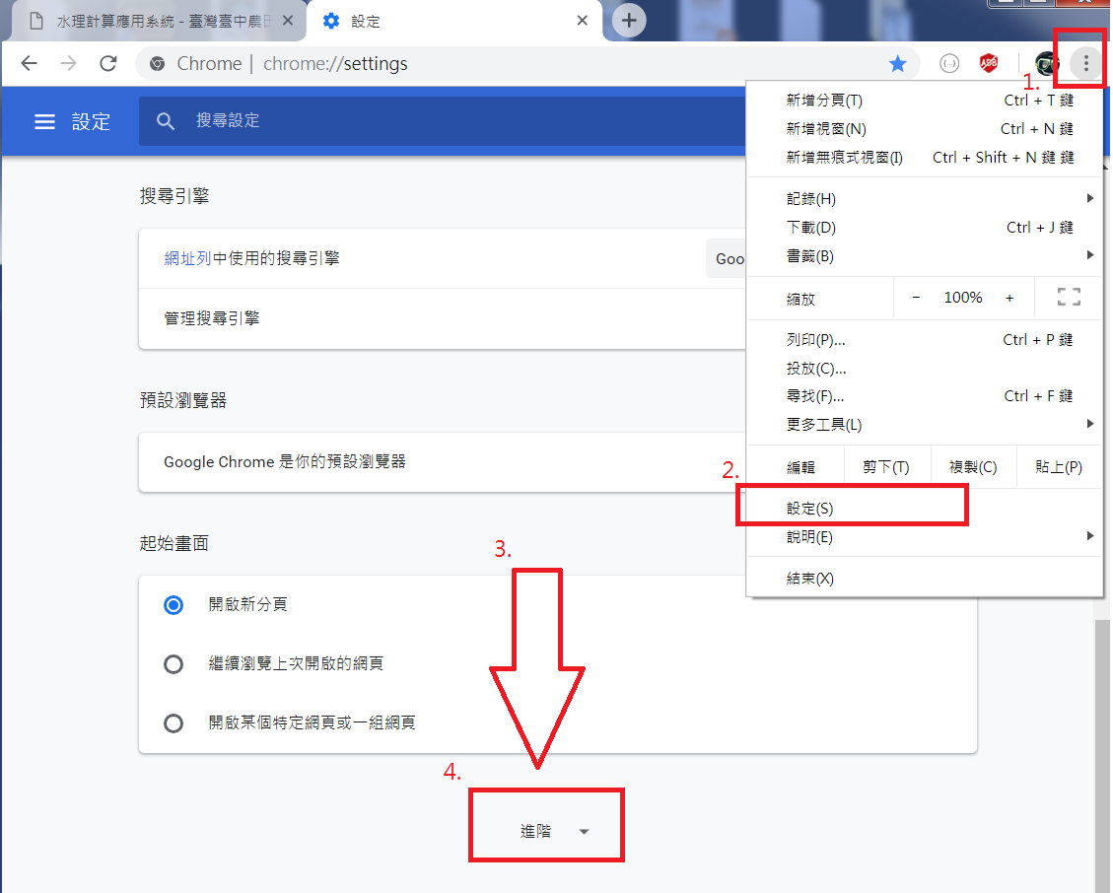

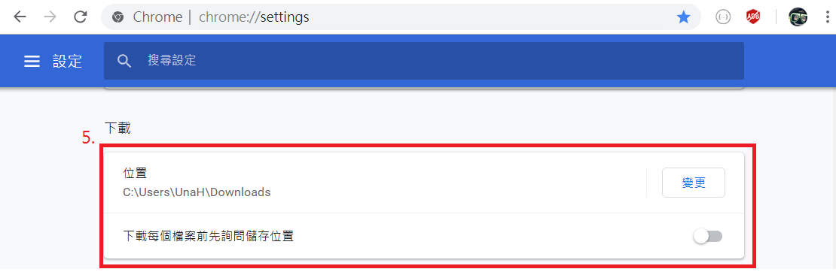
- 系統架構
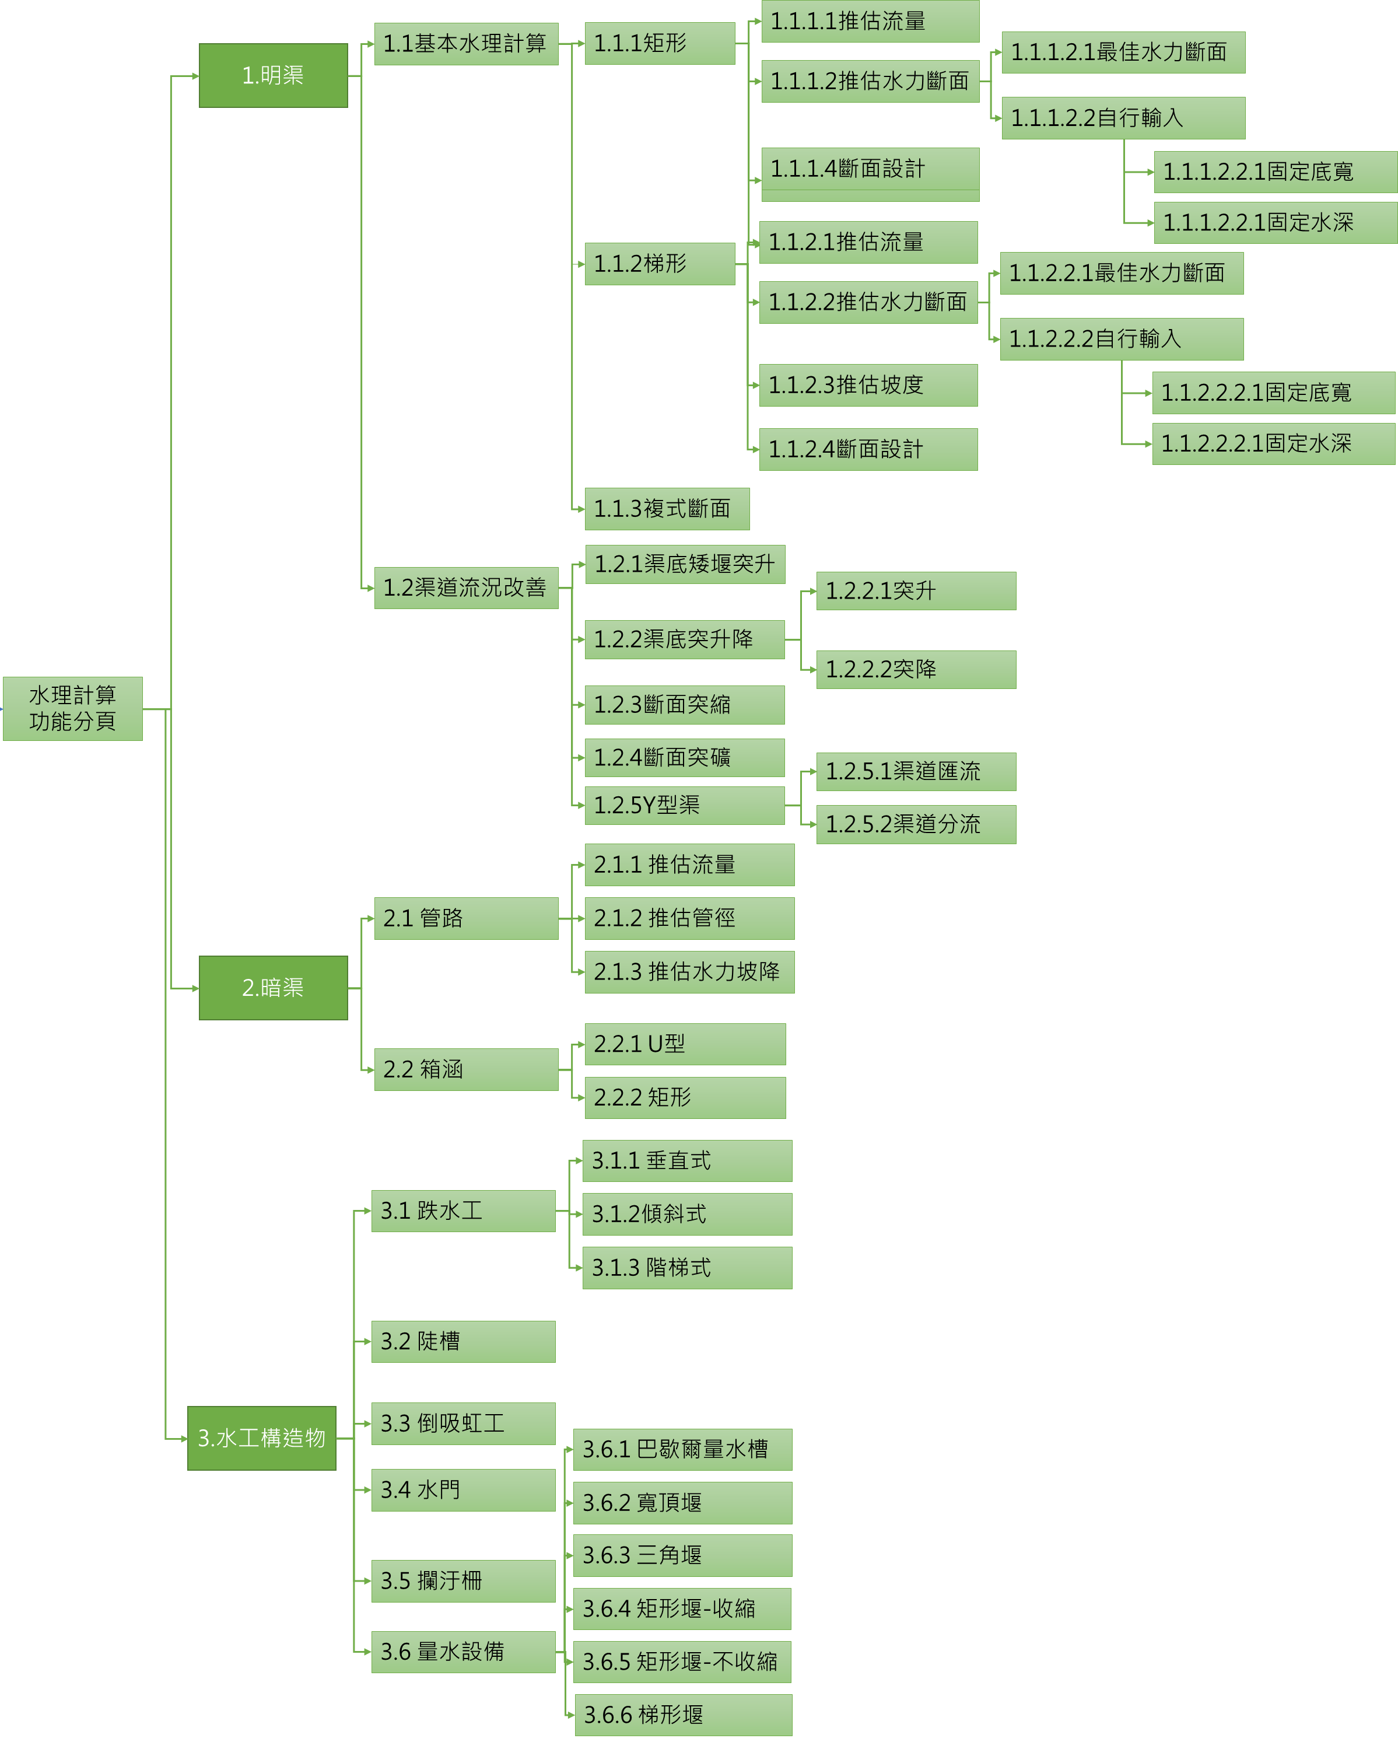
- 系統介面
功能說明：子系統選擇
步驟 | 說明
1 | 依圖示或是左側功能選單點入，分明渠、暗渠、水工構造物。  明渠：(1).基本水理設計：矩形渠道、梯形渠道、複式斷面。  (2).渠道流況改變：渠底矮堰突升、渠底突升降、斷面突縮、斷面突擴、Y  形渠。  暗渠：箱涵(U形、矩形)、管路。  水工構造物：跌水工、陡槽、倒虹吸工、水門、攔污柵、量水設備。
2 | 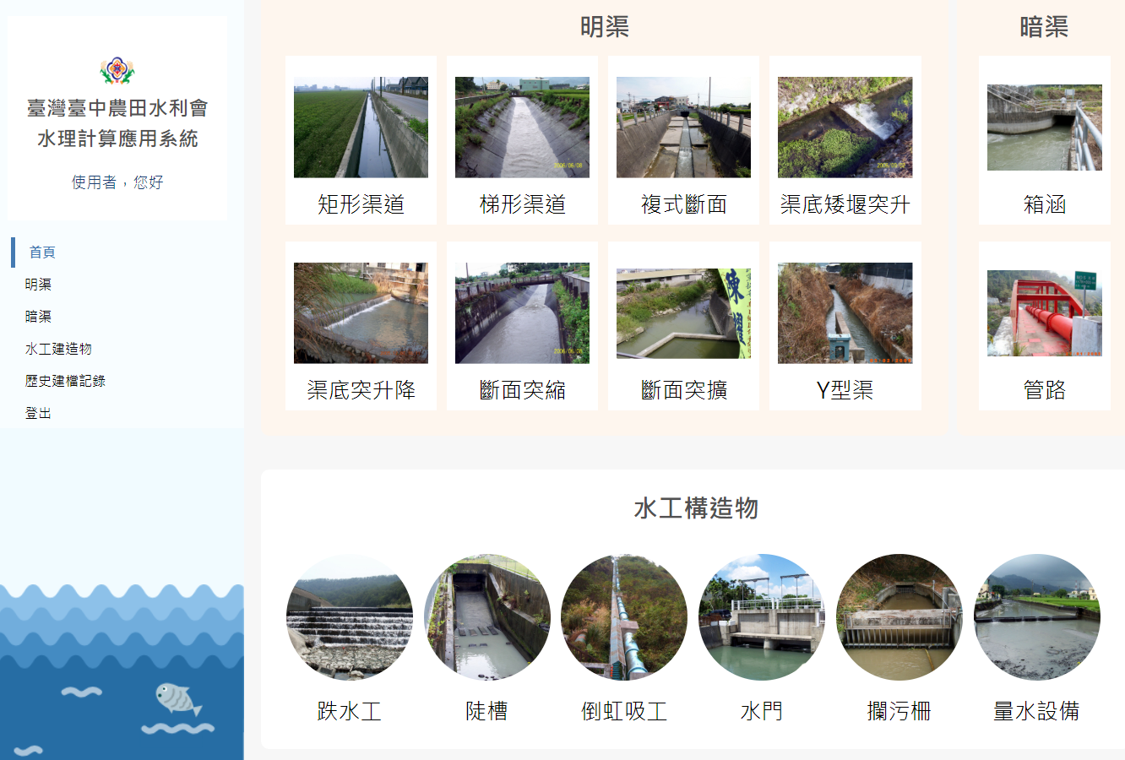

明渠

矩形渠道斷面

推估流量
功能說明：矩形渠道斷面—推估流量
步驟 | 說明
1 | 輸入：  工程名稱、處所、底寬(B)、水深(d)、坡度(S)、糙率(n)、渠牆高
2 | 系統自動帶出：  水深+安全出水高(計畫最大流量水位以上的出水高(至堤頂)以水深的1/3為準，但不得小於15 cm，重要渠道為安全起見出水高可增至水深的1/2。)
3 | 預設值：最大容許流速：4m/s
4 | 分析結果：  潤周(P)、通水面積(A)、水力半徑(R)、平均流速(V)、設計流量(Q)
5 | 檢核條件：  (1). 水深+安全出水高≦渠牆高，檢核通過(OK)；反之，檢核不通過(NG)。  (2). 設計流速≦最大容許流速，檢核通過(OK)；反之，檢核不通過(NG)。  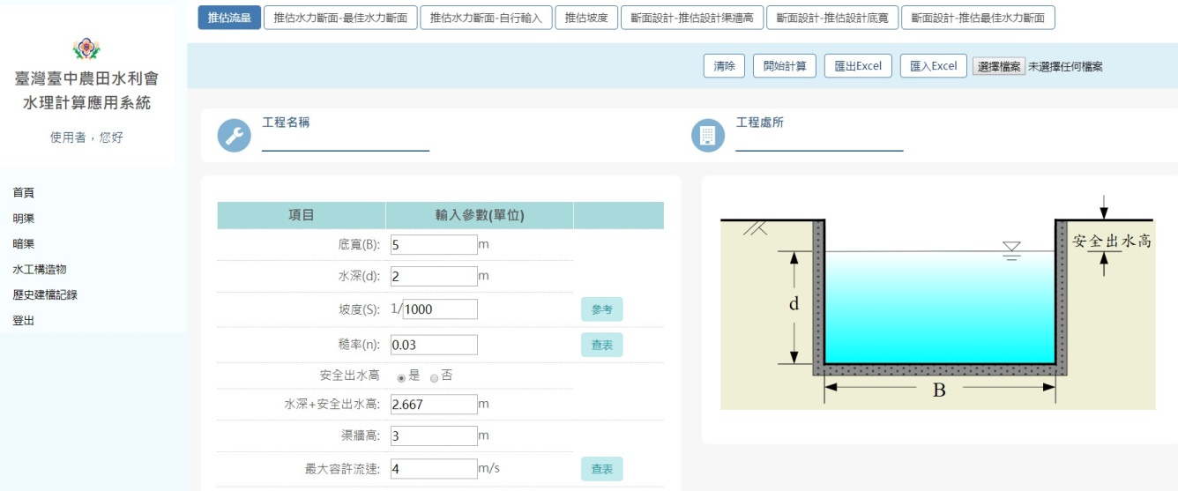  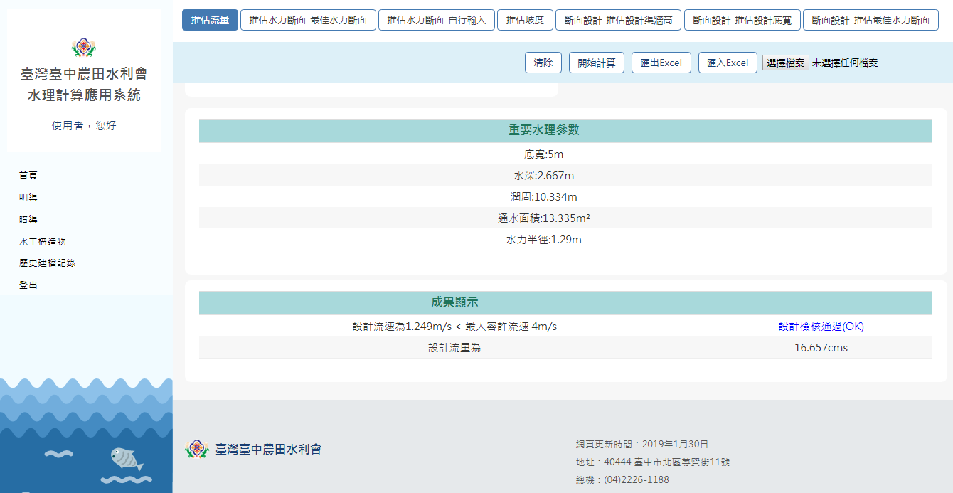
矩形渠道斷面—推估流量輸出結果：
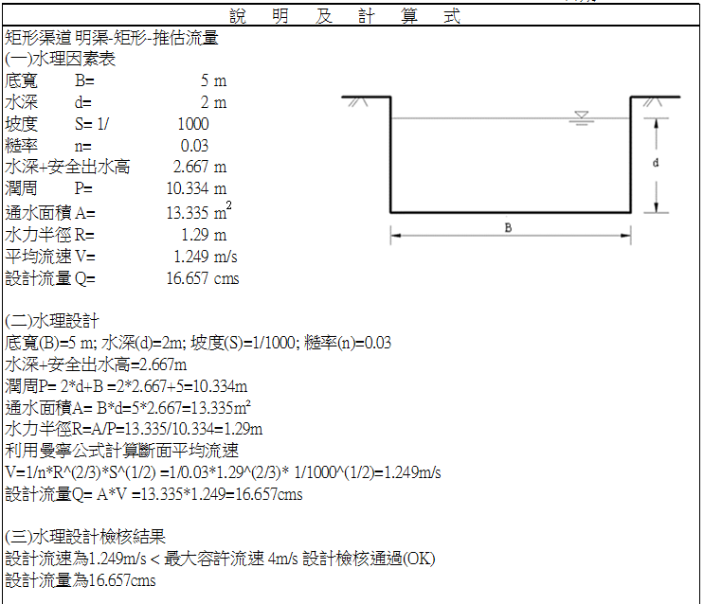

推估水力斷面—最佳水力斷面
功能說明：矩形渠道斷面—推估水力斷面—最佳水力斷面
步驟 | 說明
1 | 輸入：工程名稱、處所、計畫流量(Q)、坡度(S)、糙率(n)
2 | 預設值：最大容許流速：4m/s
3 | 分析結果：潤周(P)、通水面積(A)、水力半徑(R)、平均流速(V)、設計流量(Q)
4 | 檢核條件：  (1). 設計流速≦最大容許流速，檢核通過(OK)；反之，檢核不通過(NG)。  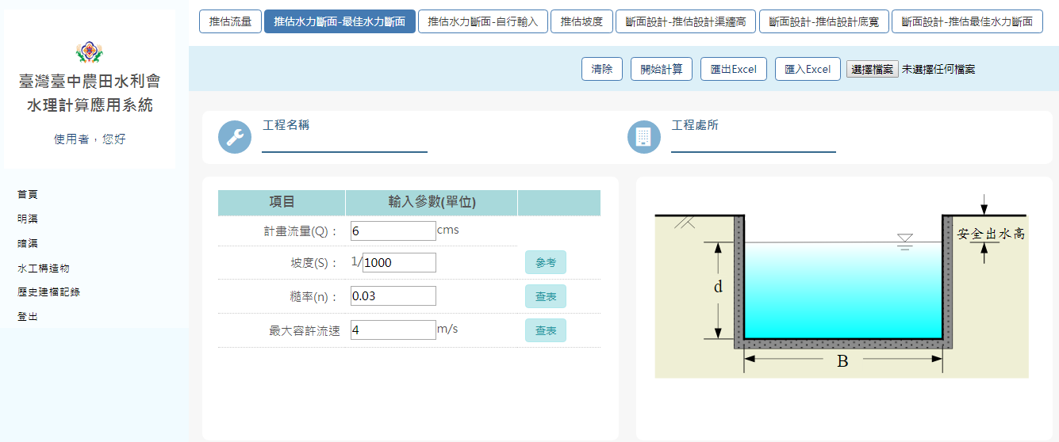  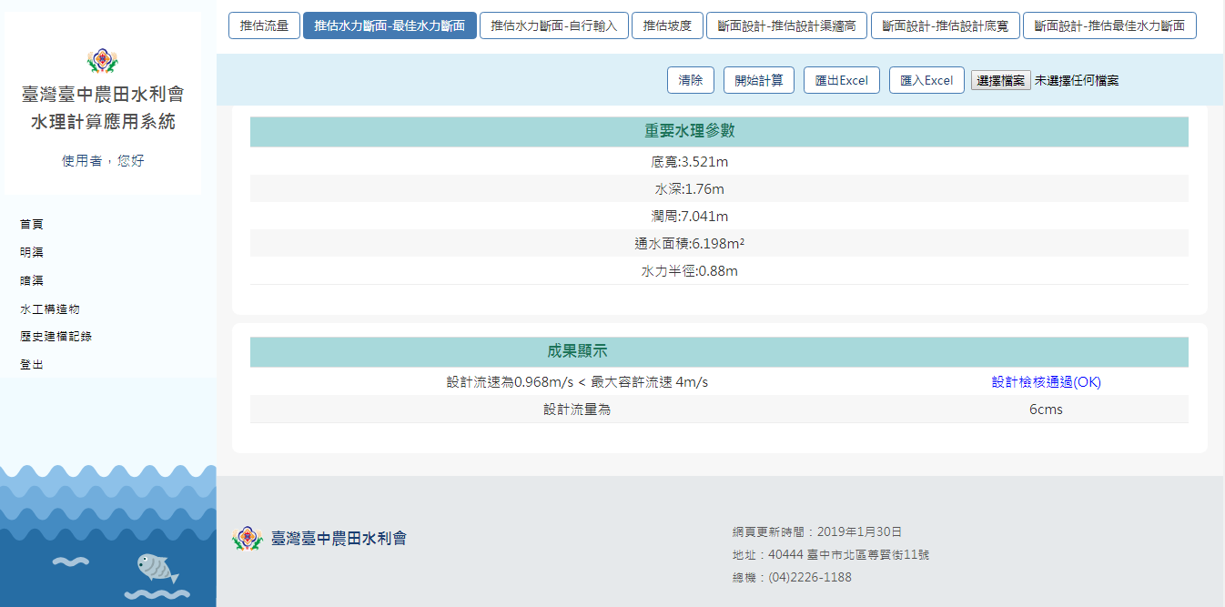

推估坡度
功能說明：矩形渠道斷面—推估坡度
步驟 | 說明
1 | 輸入：  工程名稱、處所、計畫流量(Q)、底寬(B)、水深(d)、糙率(n)、渠牆高
2 | 系統自動帶出：  水深+安全出水高
3 | 預設值：  最大容許流速：4m/s
4 | 分析結果：  潤周(P)、通水面積(A)、水力半徑(R)、坡度(S)、平均流速(V)、設計流量(Q)
5 | 檢核條件：  (1). 水深+安全出水高≦渠牆高，檢核通過(OK)；反之，檢核不通過(NG)。  (2). 設計流速≦最大容許流速，檢核通過(OK)；反之，檢核不通過(NG)。  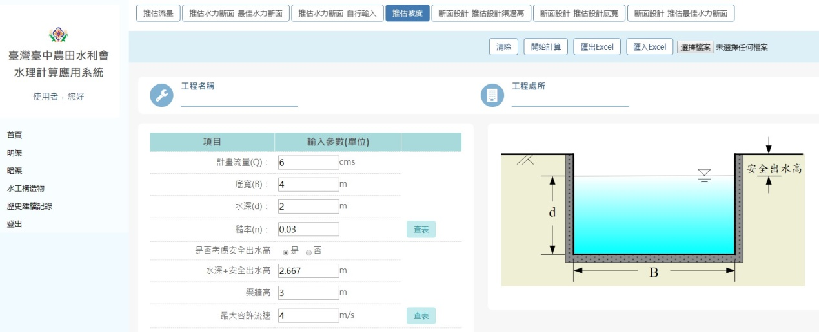  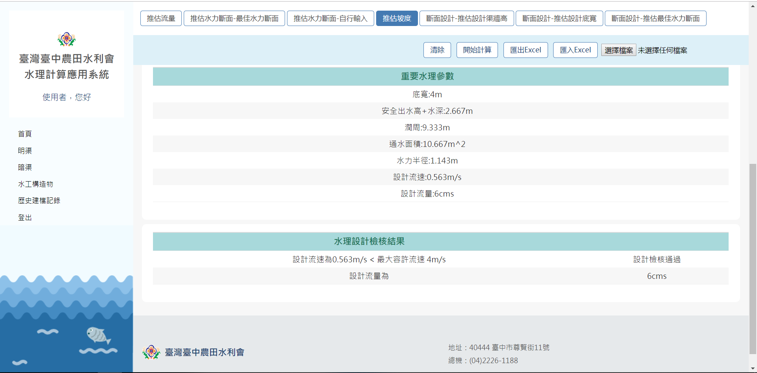
矩形渠道斷面—推估坡度輸出結果：
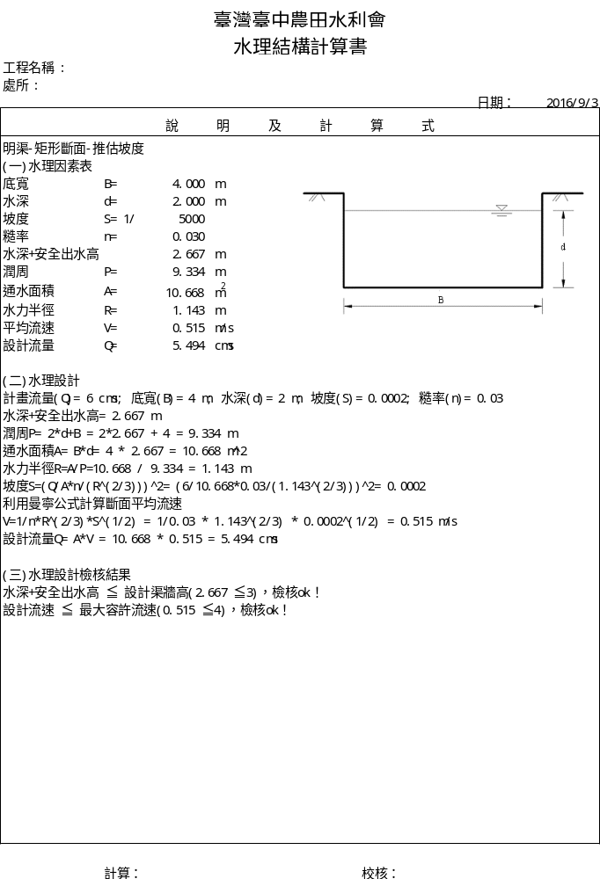

梯形渠道斷面

推估水力斷面—自行輸入—固定底寬
功能說明：梯形渠道斷面—推估水力斷面—自行輸入—固定底寬
步驟 | 說明
1 | 輸入：  工程名稱、處所、坡度(S)、糙率(n)、固定底寬(B)、設計渠牆高
2 | 系統自動帶出：  水深+安全出水高
3 | 預設值：  最大容許流速：4m/s
4 | 分析結果：  底寬(B)、水深(d)、水深+安全出水高、潤周(P)、通水面積(A)、水力半徑(R)、平均流速(V)、設計流量(Q)
5 | 檢核條件：  (1). 水深+安全出水高≦設計渠牆高，檢核通過(OK)；反之，檢核不通過(NG)。  (2). 設計流速≦最大容許流速，檢核通過(OK)；反之，檢核不通過(NG)。  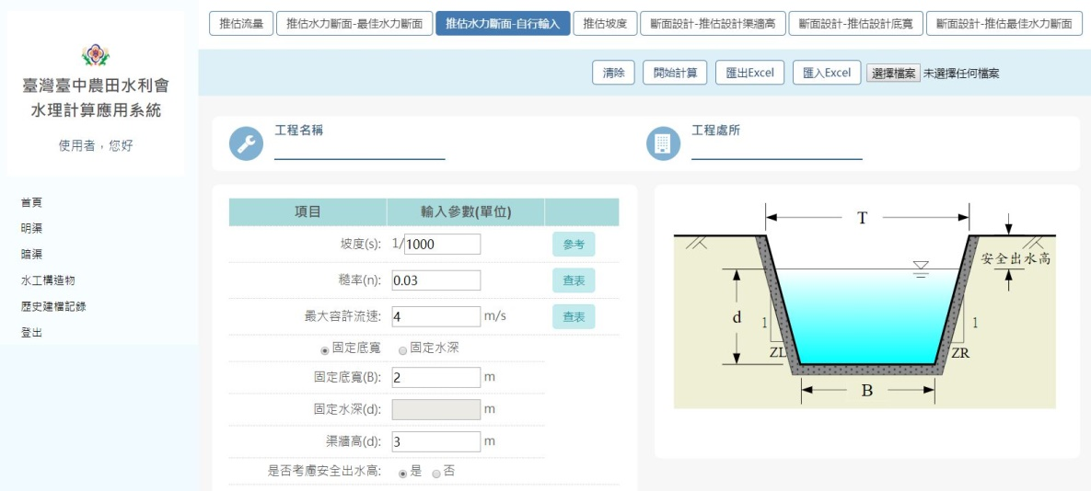  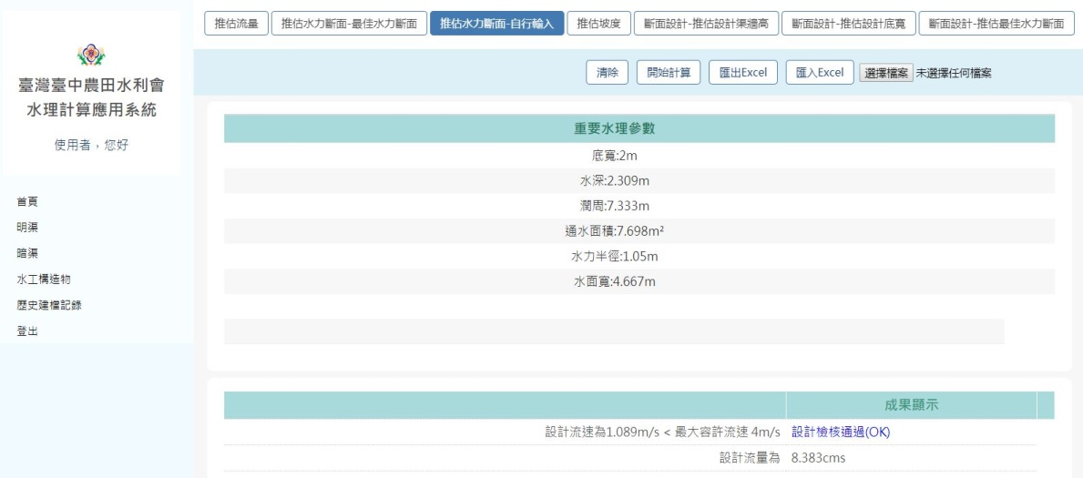
梯形渠道斷面—推估水力斷面—自行輸入—固定底寬輸出結果：
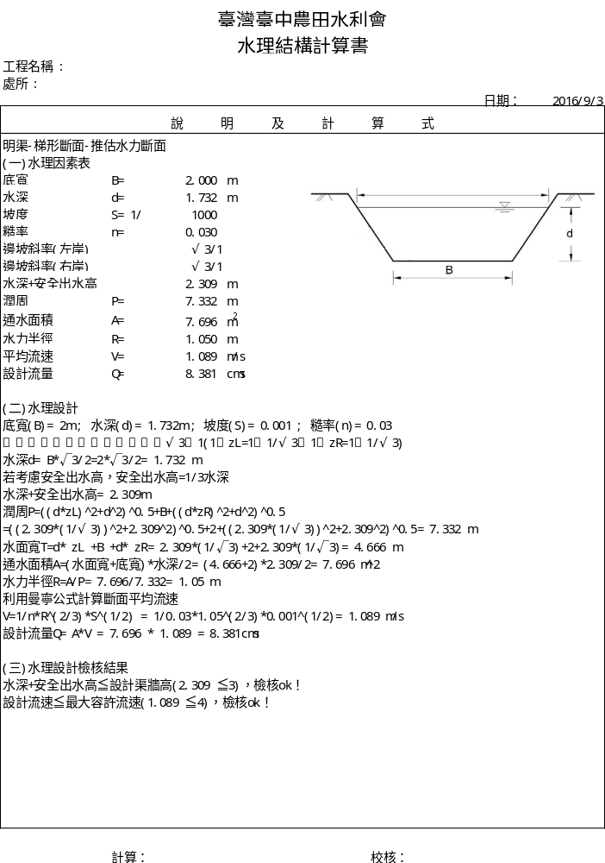

斷面設計—推估設計渠牆高
功能說明：梯形渠道斷面—斷面設計—推估設計渠牆高
步驟 | 說明
1 | 輸入：  工程名稱、處所、需求流量(Q)、底寬(B) 、坡度(S)、糙率(n) 、邊坡斜率(左岸)=1 / zL、邊坡斜率(右岸) =1 / zR、設計渠牆高(H)
2 | 系統自動帶出：  水深+安全出水高
3 | 預設值：  最大容許流速：4m/s
4 | 分析結果：  潤周(P)、通水面積(A)、水力半徑(R)、流量(Q)、水深(d)、設計流速(V)、設計流渠牆高(H)
5 | 檢核條件：  (1). 設計流速V_{H} < 最大容許流速，檢核通過(OK)；反之，檢核不通過(NG)。  (2). 設計流量Q_{H} > 需求流量，檢核通過(OK)；反之，檢核不通過(NG)。  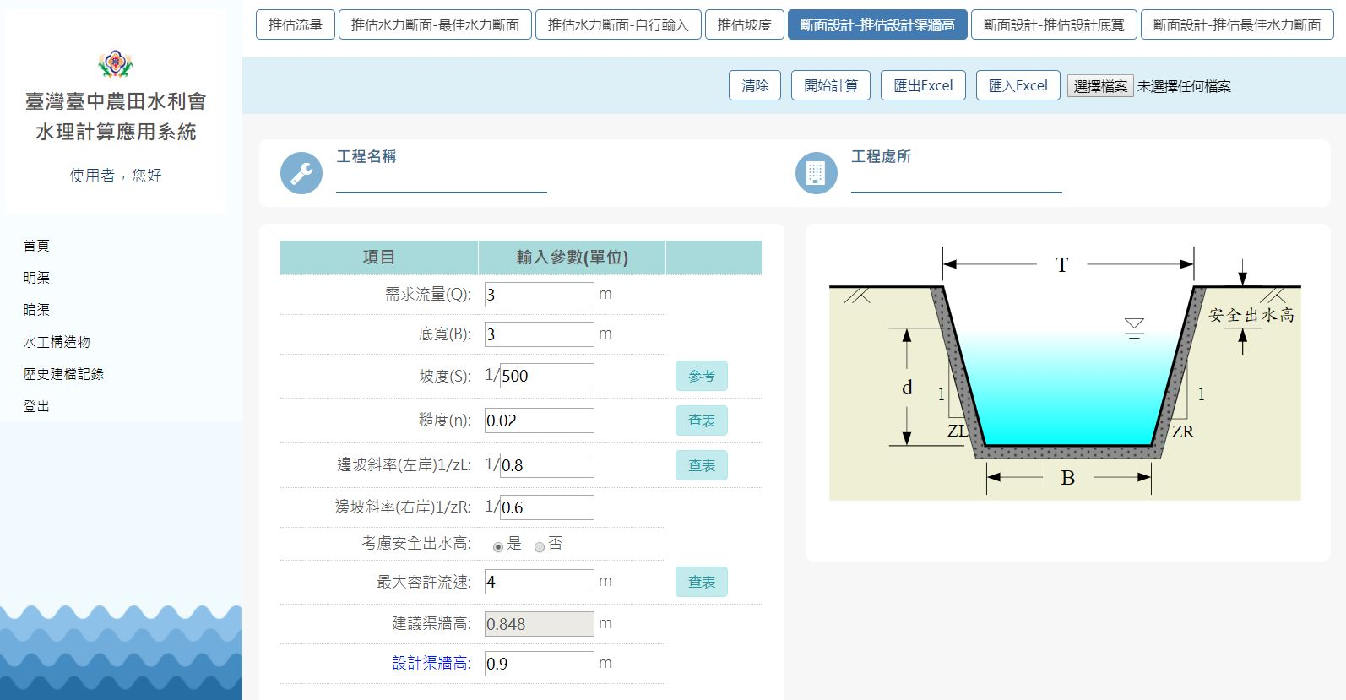  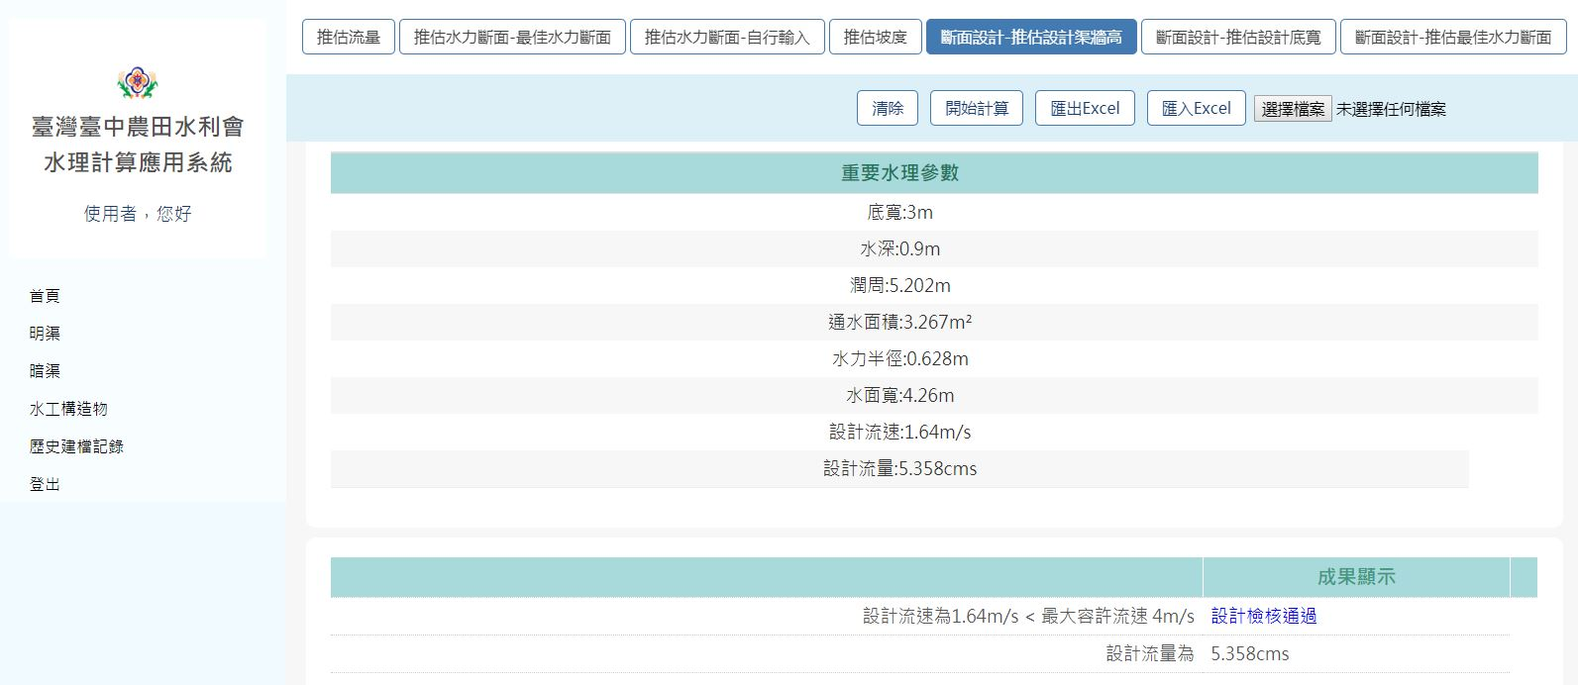
梯形渠道斷面—斷面設計-推估設計渠牆高輸出結果：
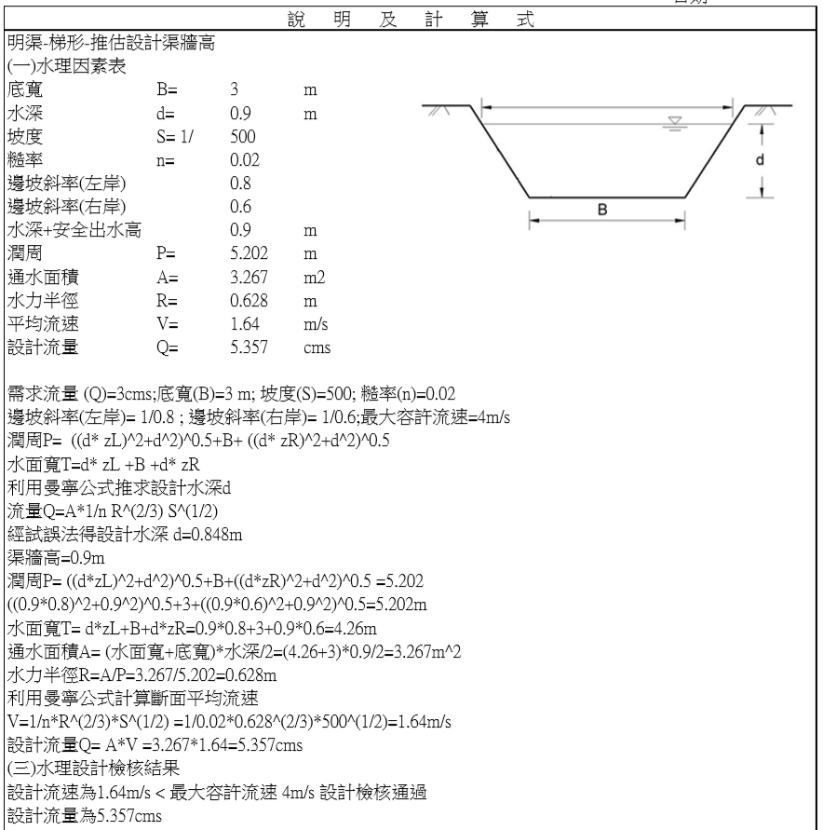

複式斷面
功能說明：複式斷面
步驟 | 說明
1 | 輸入：  工程名稱、處所、淺槽水深(d1)、淺槽左岸寬(BL)、深槽水深(d2)、深槽底寬(B)、淺槽右岸寬(BR)、淺槽左岸側坡斜率(1/zL1)、深槽左岸側坡斜率(1/zL2)、淺槽右岸側坡斜率(1/zR1)、深槽右岸側坡斜率(1/zR2)、淺槽左岸側坡糙率(nL1)、淺槽左岸糙率(nBL)、深槽左岸側坡糙率(nL2)、深槽底糙率(nB)、淺槽右岸側坡糙率(nR1)、淺槽右岸糙率(nBR)、深槽右岸側坡糙率(nR2)、坡度(S)
2 | 分析結果：  淺槽平均流速(V1)、淺槽流量(Q1)、深槽平均流速(V2)、深槽流量(Q2)、  總流量(Q)  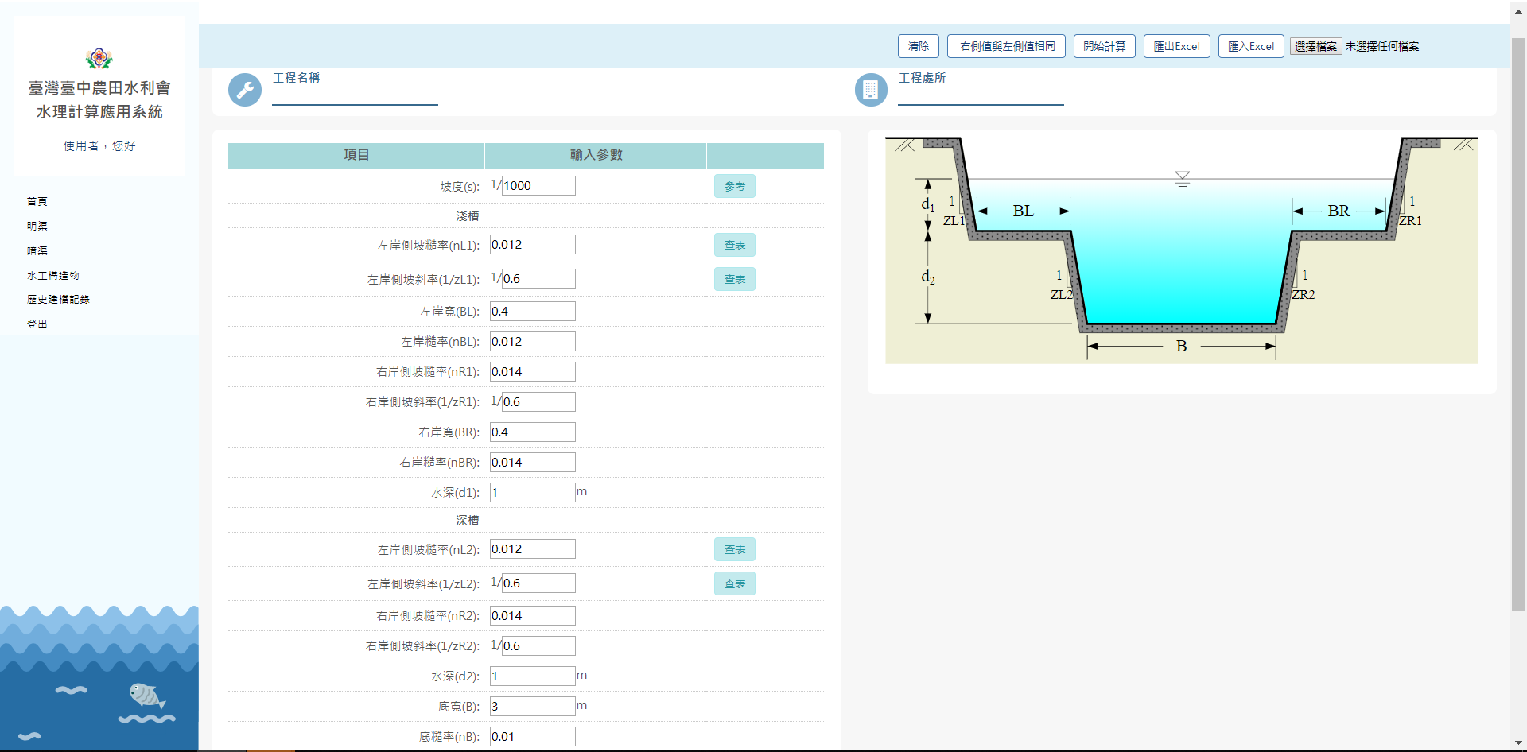  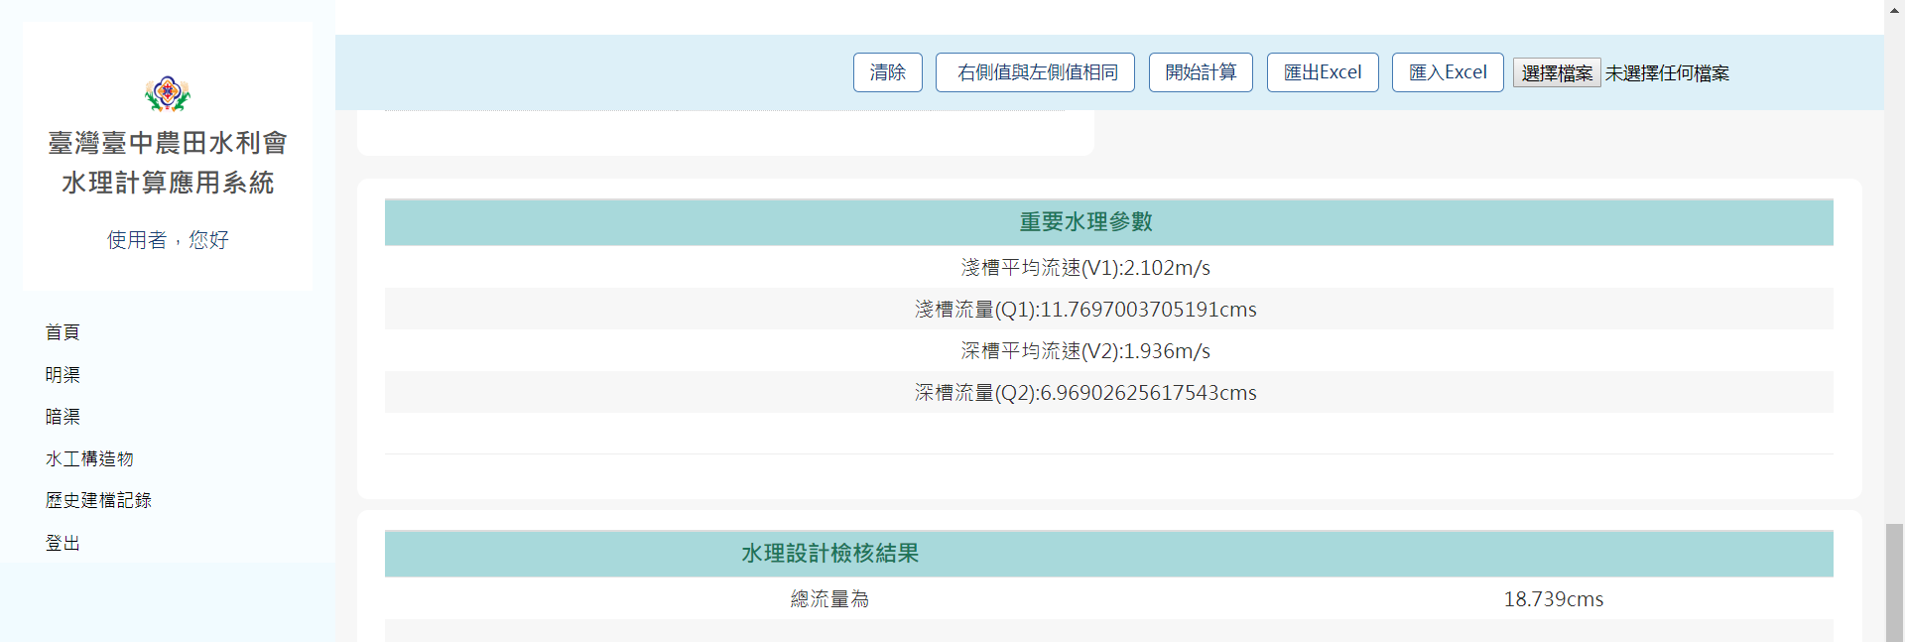

渠底矮堰突升
功能說明：渠底矮堰突升
步驟 | 說明
1 | 輸入：  工程名稱、處所、上游渠牆高(H)、渠道寬度(B)、水深(d)、坡度(S)、糙率(n)
2 | 分析結果：  上游渠道流速(V0)、假設寬頂堰前之接近水深(y0)=上游渠牆高(H)、堰上臨界水深(yc)、矮堰高度(b)
3 | 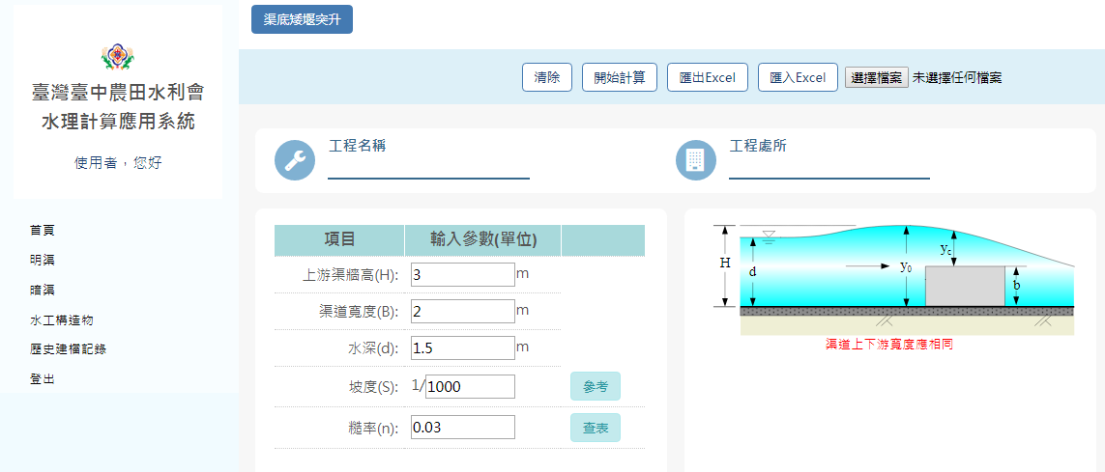  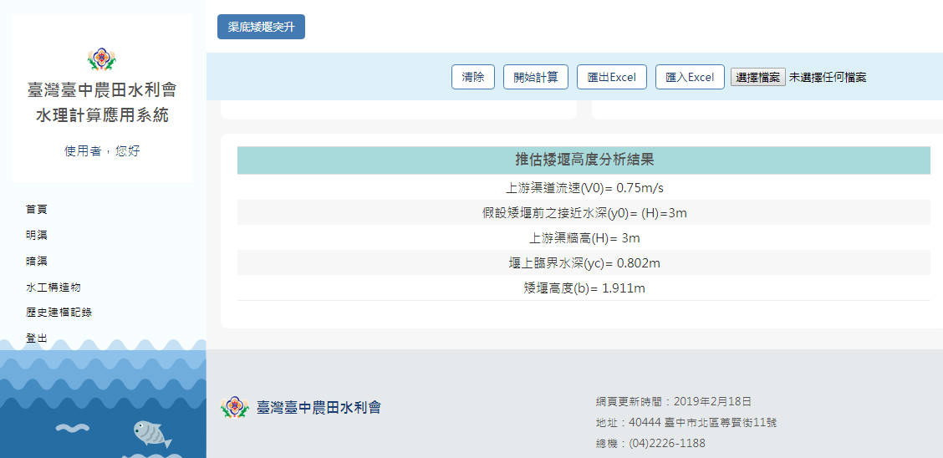

渠底突升降

渠底突升
功能說明：渠底突升降—渠底突升
步驟 | 說明
1 | 輸入：  工程名稱、處所、渠道寬度(B)、流量(Q)、上游渠道水深(y1)、上游渠牆高(H1)、渠底突升高度(Δz)、下游渠牆高(H2)
2 | 分析結果：  褔祿數(F1)、上游渠道比能(E1)、下游渠道比能(E2)、臨界水深(yc)、下游渠道水深(y2)
3 | 檢核條件：  下游渠道水深(y2) <下游渠牆高(H2)，檢核通過(OK)；反之，檢核不通過(NG)。  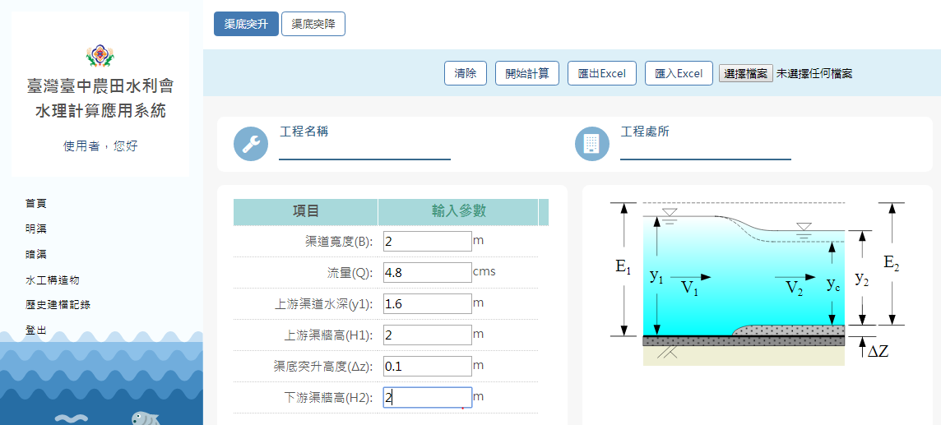  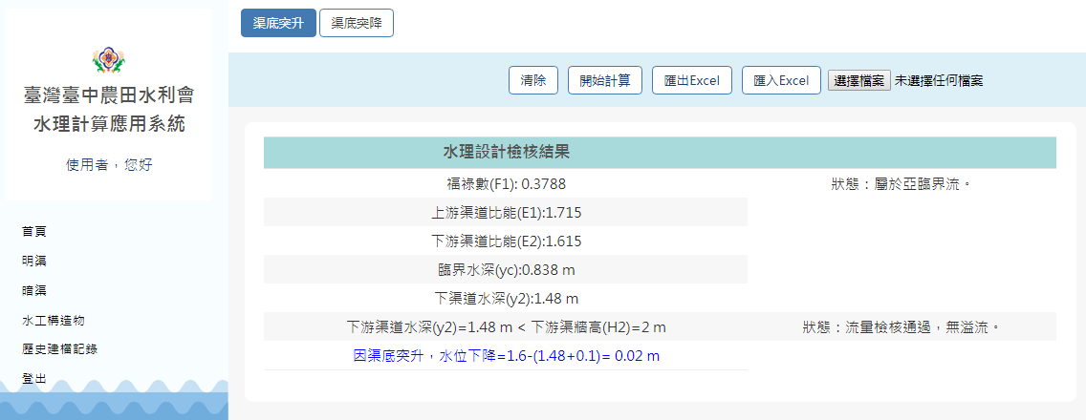
渠底突升輸出結果：
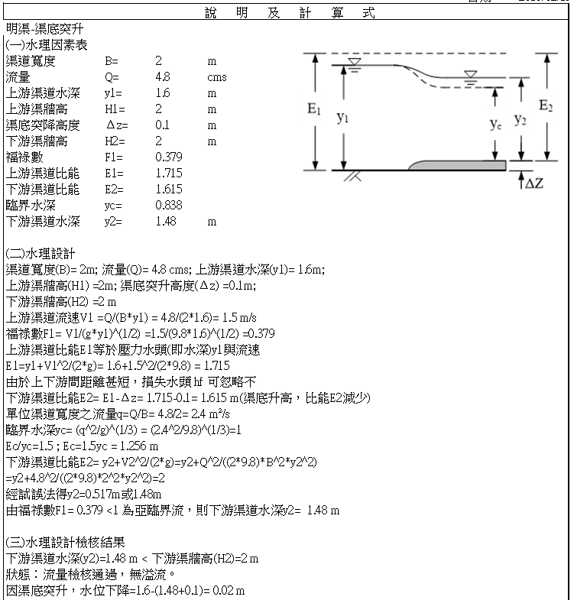

斷面突縮
功能說明：斷面突縮
步驟 | 說明
1 | 輸入：  工程名稱、處所、渠道流量(Q)、上游渠道水深(y1)、上游渠道斷面寬度(B1)、上游渠牆高(H1)、下游渠道斷面寬度(B2)、下游渠牆高(H2)
2 | 分析結果：  褔祿數(F1)、上游渠道比能(E1)、下游渠道比能(E2)、臨界水深(yc)、下游渠道水深(y2)
3 | 檢核條件：  下游渠道水深(y2)<下游渠牆高(H2)，檢核通過(OK)；反之，檢核不通過(NG)。  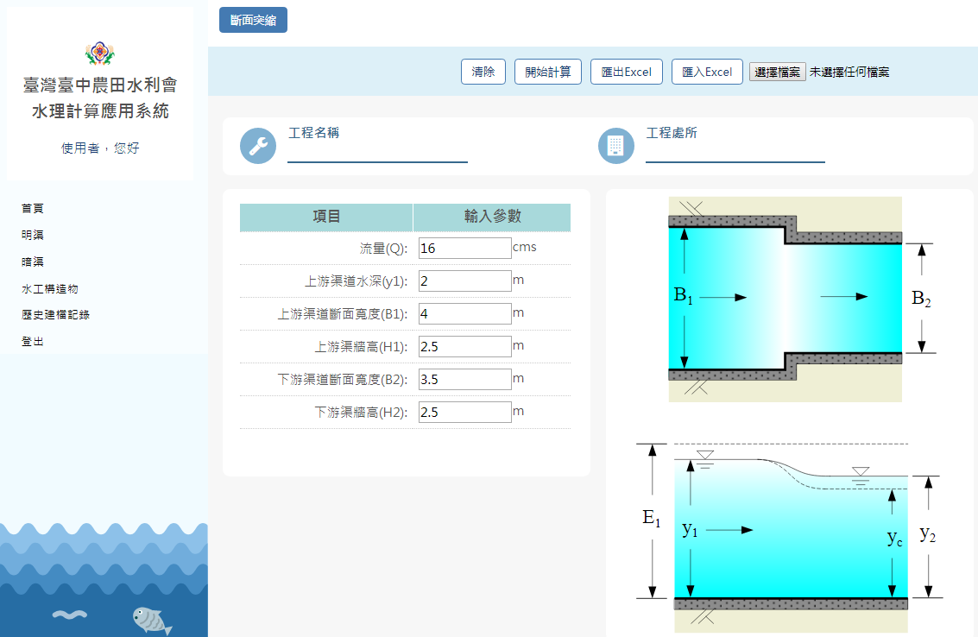  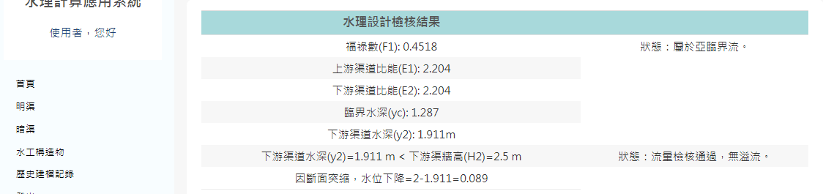

Y形渠

分流
功能說明：Y形渠—分流
步驟 | 說明
1 | 輸入：  工程名稱、處所、分流流量數量、Q1~Q4、下游渠道寬度(B)、導流牆厚度(w)
2 | 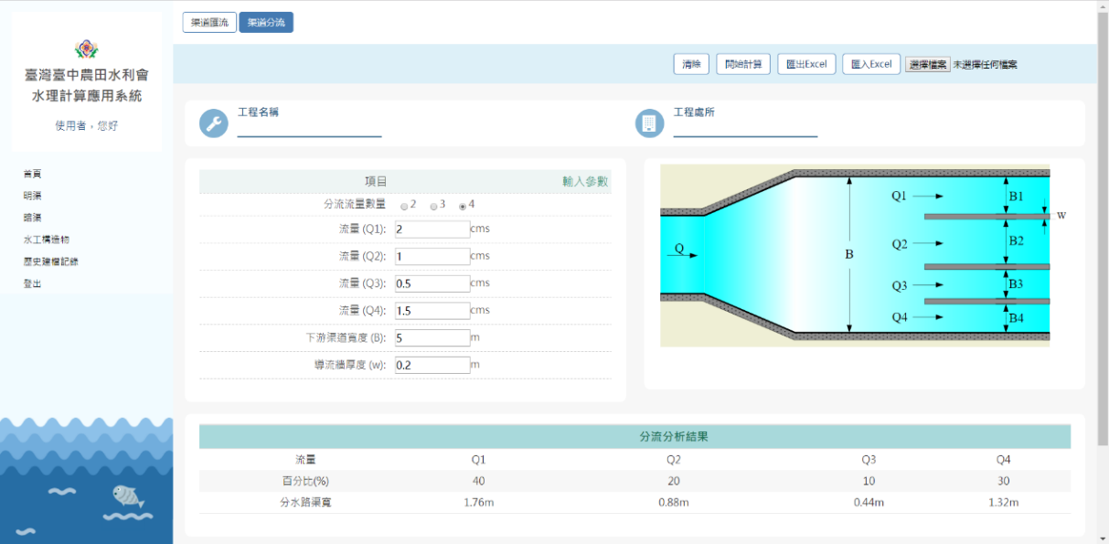  分析結果：分水比率(流量百分比、分水路渠寬)
Y形渠—分流輸出結果：
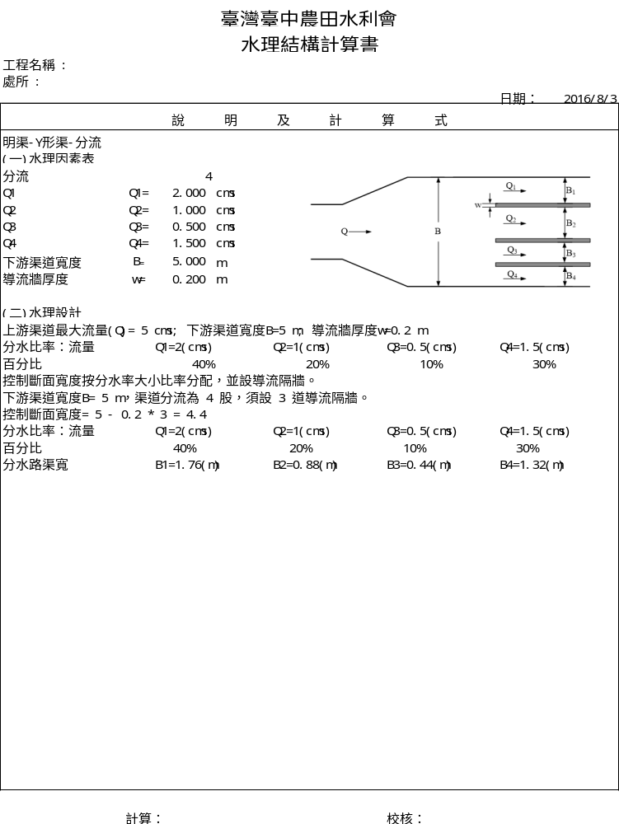

暗渠

2-1.管路

推估流量
功能說明：管路—推估流量
步驟 | 說明
1 | 輸入：  工程名稱、處所、流速係數(C)、管徑(D)、水力坡降(I)、管路長(L)、  水頭差(Δh)
2 | 預設值：  最大容許流速：5m/s
3 | 分析結果：  設計流量(Q)、設計流速(V)、摩擦損失水頭(hf)、總損失水頭(Hf)
4 | 檢核條件：  (1). 總損失水頭<管路位置水頭差，檢核通過(OK)；反之，檢核不通過(NG)。  (2). 設計流速≦最大容許流速，檢核通過(OK)；反之，檢核不通過(NG)。  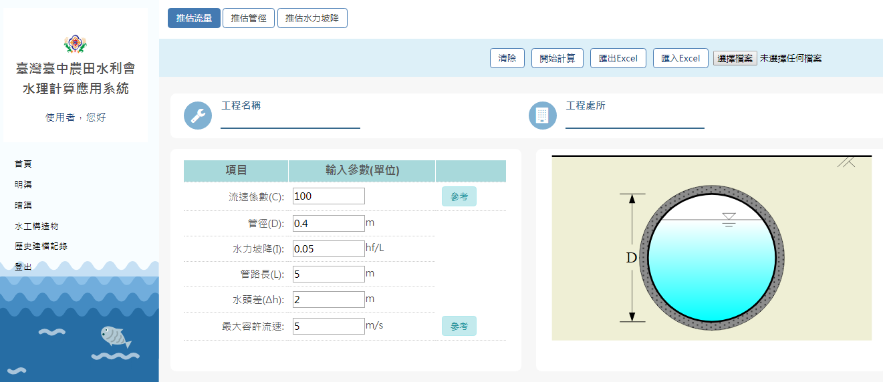  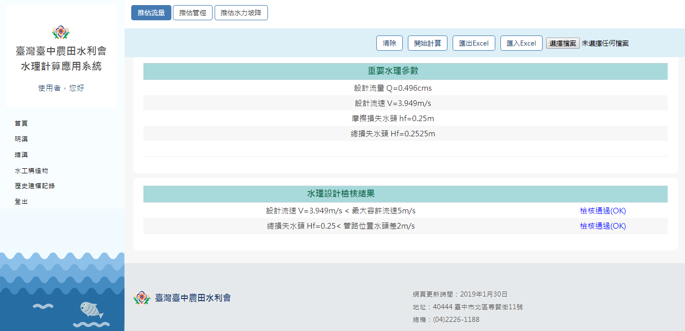
管路—推估流量輸出結果：
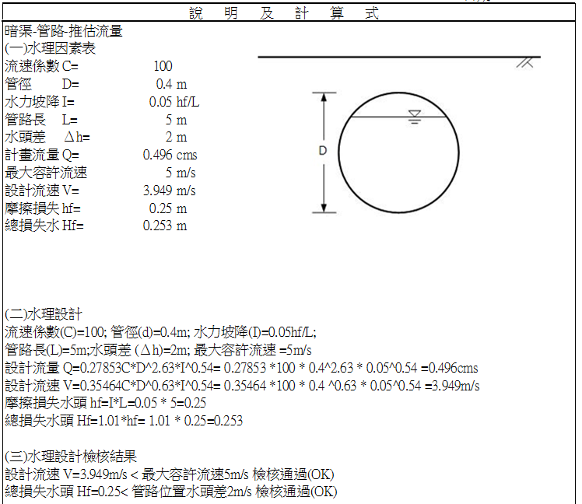

2-2.箱涵

箱涵—U形
功能說明：箱涵—U形
步驟 | 說明
1 | 輸入：  工程名稱、處所、底寬(B)、梯形水深(d1)、矩形水深(d2)、坡度(S)、糙率(n) 、崁角邊坡斜率、渠牆高
2 | 系統自動帶出：  總水深+安全出水高
3 | 預設值：  最大容許流速：4m/s
4 | 分析結果：  潤周(P)、通水面積(A)、水力半徑(R)、設計流速(V)、設計流量(Q)
5 | 檢核條件：  (1). 總水深+安全出水高≦渠牆高，檢核通過(OK)；反之，檢核不通過(NG)。  (2). 設計流速≦最大容許流速，檢核通過(OK)；反之，檢核不通過(NG)。  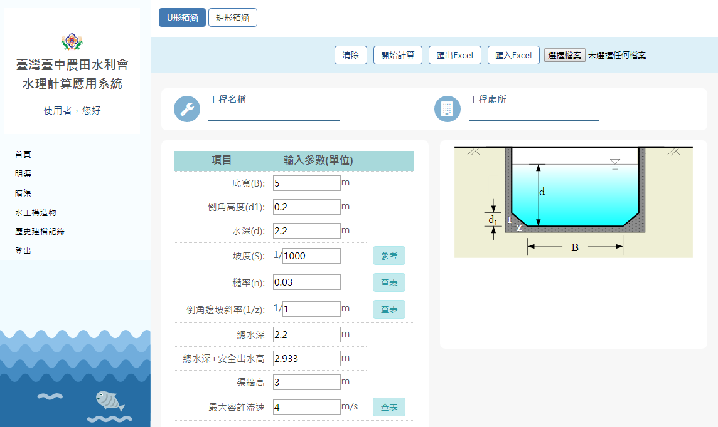  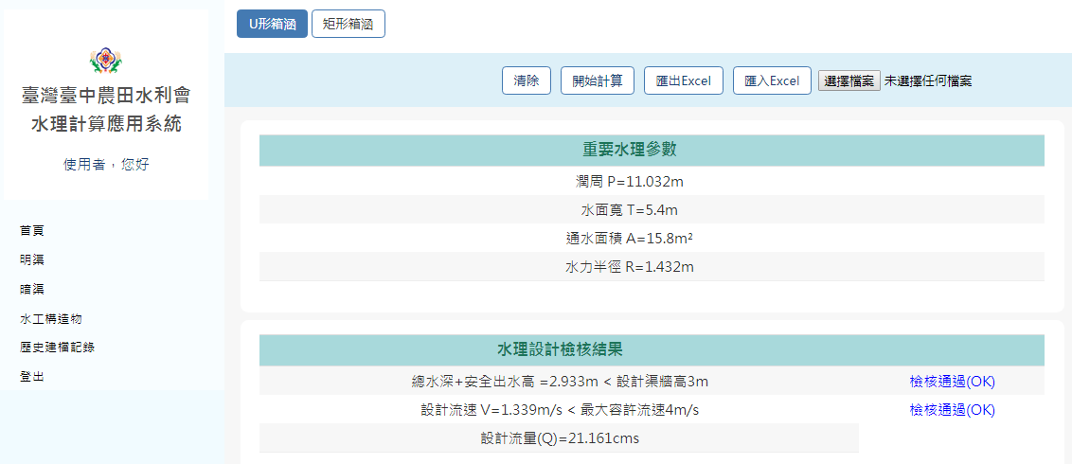
箱涵—U形箱涵輸出結果：
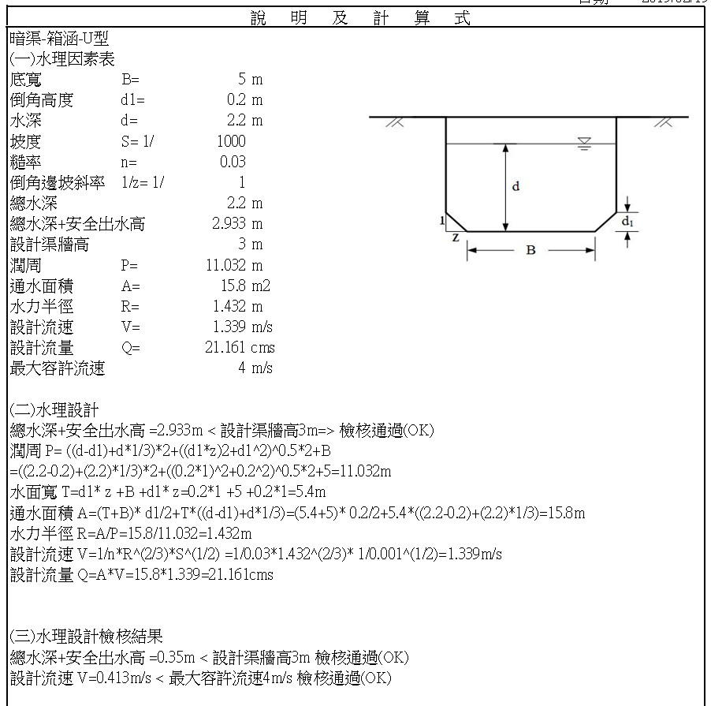

水工構造物

3-1跌水工

跌水工—垂直式
功能說明：跌水工—垂直式
步驟 | 說明
1 | 輸入：  工程名稱、處所、渠底寬度(b)、渠底坡度(S)、跌水前後之渠底標高差(H)、上游渠道曼寧係數(n0)、下游渠道曼寧係數(n’)、側坡Z值、流量
2 | 分析結果：  上游渠道水深(d0)、下游渠道水深(d’)、跌水前上游之臨界水深(dc)、跌水前後之渠底標高差(H)、靜水池深(h’)、靜水池長度(Lb)  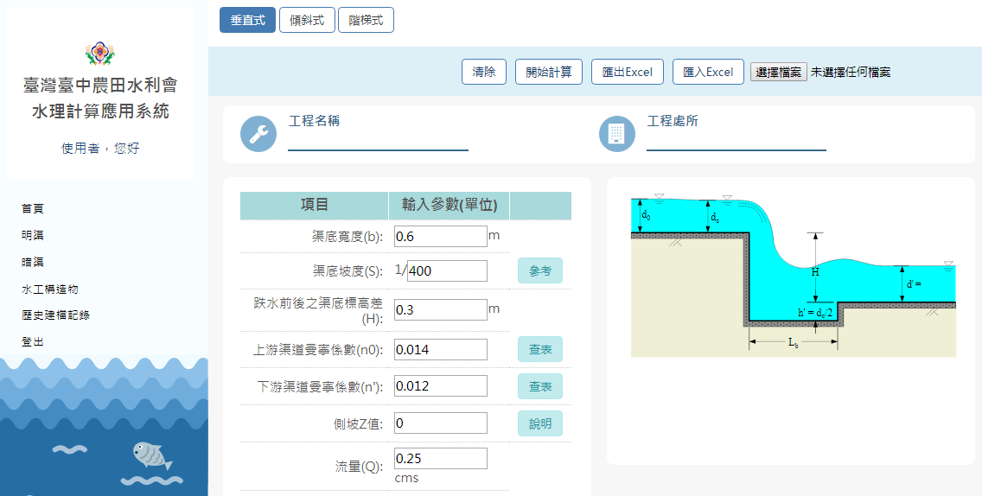  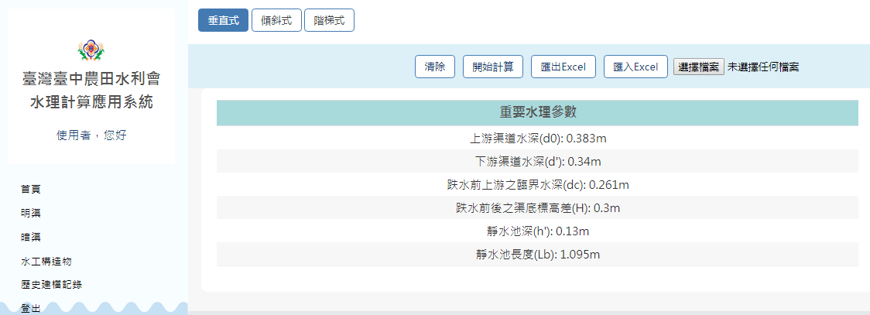
水工構造物—垂直式跌水工輸出結果：
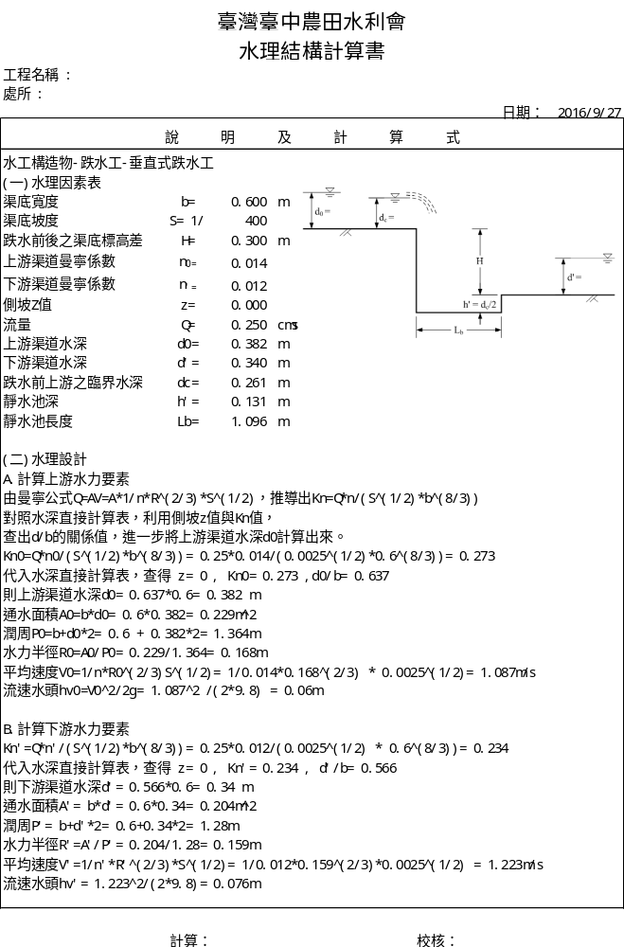
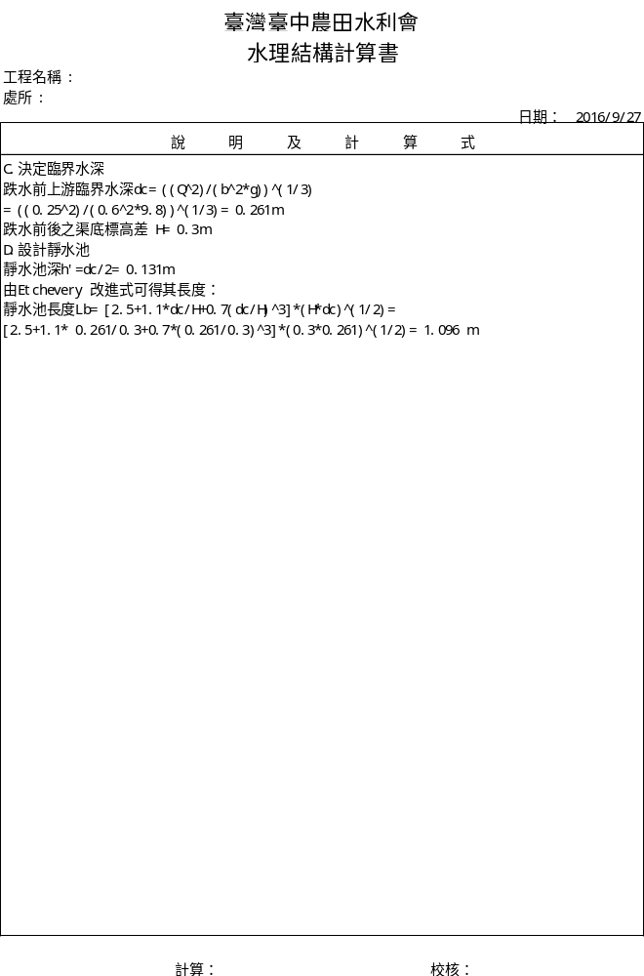

跌水工—階梯式
功能說明：跌水工—階梯式
步驟 | 說明
1 | 輸入：  工程名稱、處所、上游尖峰流量(Q)、渠道寬(B)、總跌水落差(H)、  跌水工總長(TL)
2 | 分析結果：  坡度(S)、單位寬度流量(Q)、臨界水深(dc)、階梯高度(h)、階數(ST)、每一階長度(L)
3 | 檢核條件：  每一階梯高度(h)/每階長度(L) < 0.2設計無誤；反之，則請重新設計！  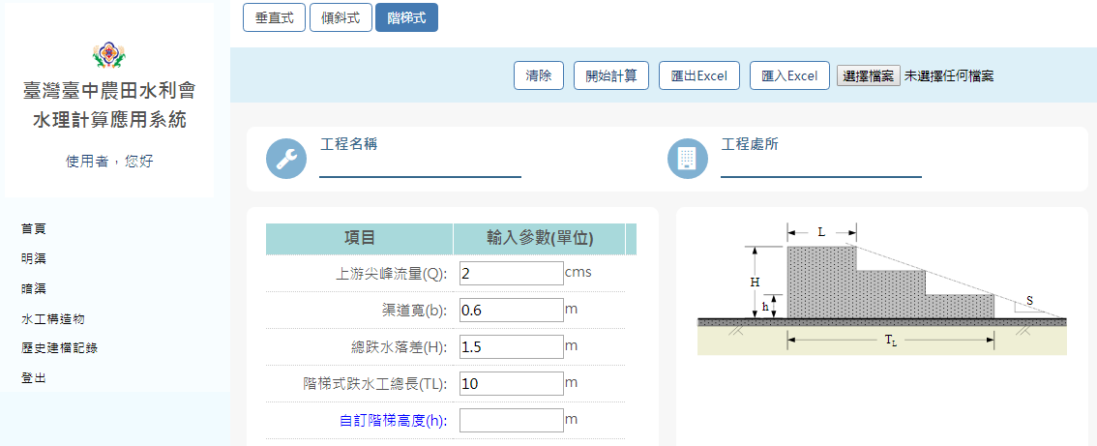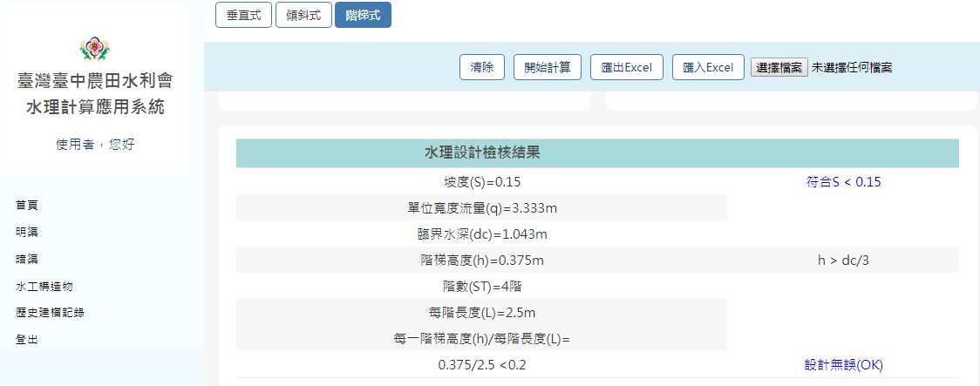

3-2陡槽
功能說明：陡槽
步驟 | 說明
1 | 輸入：  渠道底寬(b)、渠道邊坡(1/z)、渠道糙率(n)、渠道坡度(S)、上游渠道水深(d1)、下游渠道水深(d2)、下游渠道渠底標高(EL1)、下游渠道渠底標高(EL7)、漸變段渠道糙率(n1)、急流槽底寬(b1)、急流槽進口水深(d3)、急流槽終點水深(d4)急流槽長度(L3)、靜水池下游渠道水深(d5)、靜水池底寬(b2)、下游渠道底寬(b4)、出口漸變段終點渠道寬(b5)
2 | 分析結果：  進口漸變段長度(L)、進口漸變段出水高度(Fb1)、急流槽進口出水高度(Fb2)、急流槽終點出水高度(Fb3)、急流槽進口側牆高度(H1)、急流槽終點側牆高度(H2)、靜水池上下游渠道能量差(F)、發生水躍前水深(d6)、水躍後水深(d7)、選用靜水池型式、靜水池寬度(b3)、靜水池長度(Lp)、射檻設計(h3)、池檻高度(h4)、終檻高度(h5)、靜水池出水高度(Fbp)、出口漸變段長度(L4)、出口漸變段出水高度(Fb4)  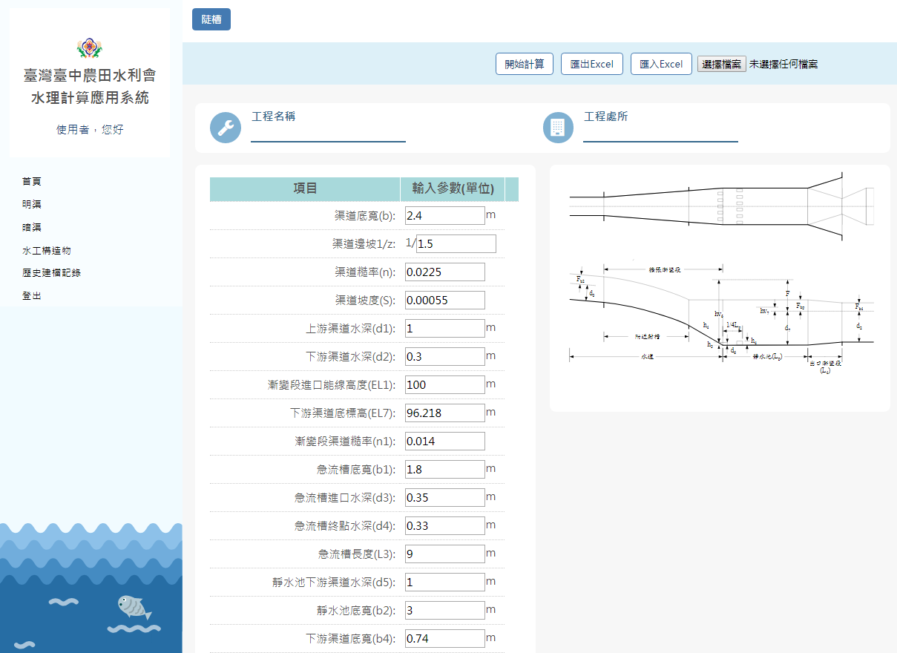  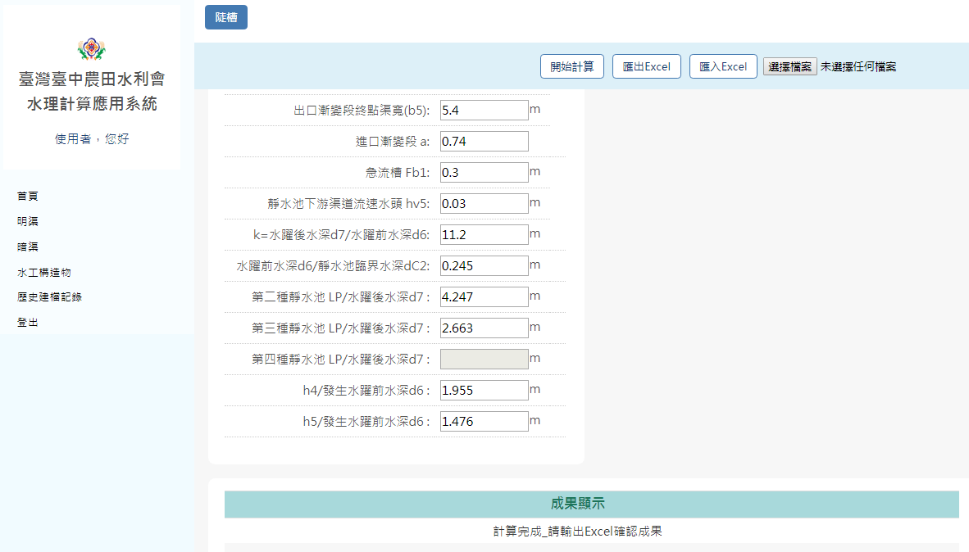

3-3倒虹吸工
功能說明：倒虹吸工
步驟 | 說明
1 | 輸入：  工程名稱、處所、入口漸變段起點底部標高(EL₁)、水平管底部標高(EL₂)、出口漸變段起點底部標高(EL₃)、上下游銜接端之水平總長度(L_{T}) 、上游管路水平夾角(Θ₂)、下游管路水平夾角(Θ₄)、設計流量(Q)、  管徑(D)、流速係數(C)、管材摩擦係數(f)  進口之損失係數(fo)、進口前上游渠道流速(Vo)
2 | 計算結果：  1.容許高程差設計  上游段高程差(△H_{A})、下游段高程差(△H_{B})、兩側高程差(ΔHT)  2.管度長度設計  上游段坡度(S_{A})、上游段水平長度(L₂)、上游段實際管長(L_{A})、下游段坡度(S_{B})、下游段水平長度(L₄)、下游段實際管長(L_{B})、中游段水平管長(L₃)  3.管路管徑設計及流速檢核  管路通水面積(A)、水力坡降( I)、管路流速(V)  4.計算總損失水頭  進口損失(h0)、摩擦損失(hf)、上游彎管損失(hb1) 、下游彎管損失(hb2)、出口損失(h1) 、(總)損失水頭(hT)  5.檢核兩側高程差  入口漸變段起點底部標高(EL1)、水平管底部標高(EL2)、出口漸變段起點底部標高(EL3)、上游段實際管長(LA)、中游段水平管長(L3)、下游段實際管長(LB)、容許落差(△HT)、1.1倍總損失水頭(hT)  檢核條件：  最小容許流速0.75m/s≦設計流速V≦最大容許流速4m/s，檢核通過(OK)；反之，檢核不通過(NG)。  1.1倍總損失水頭(hT)≦兩側高程差(△HT)，檢核通過(OK)；反之，檢核不通過(NG)。
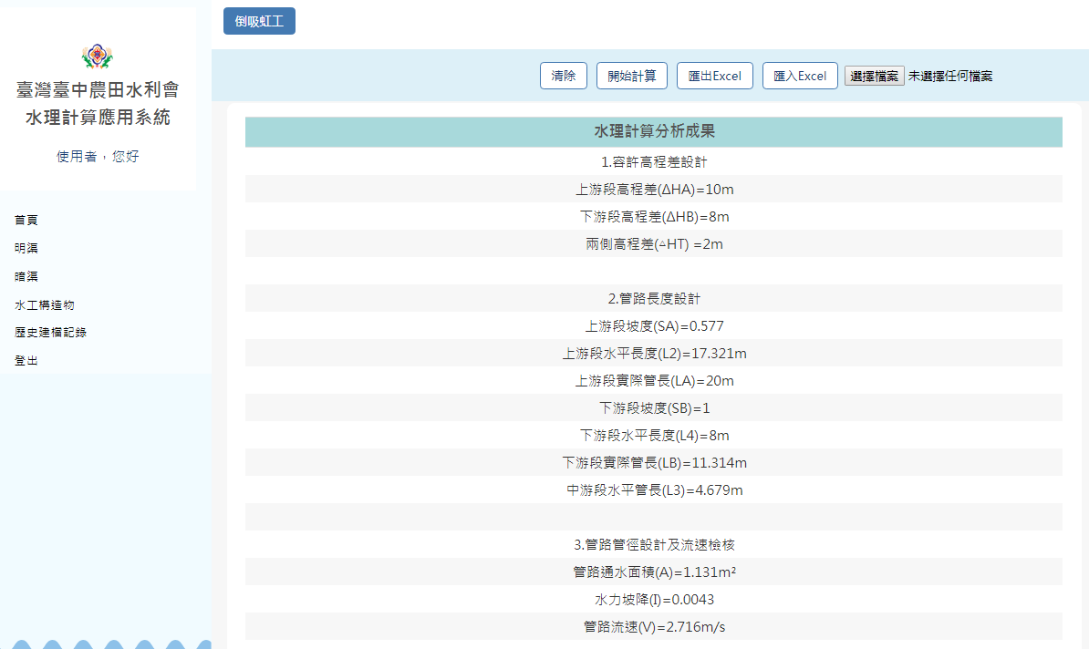
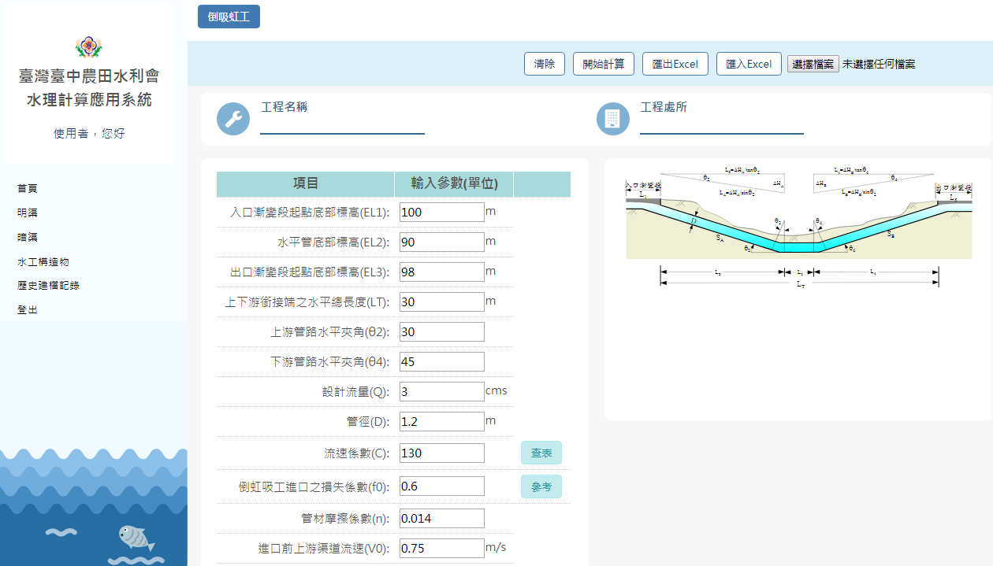

3-4水門
功能說明：水門
步驟 | 說明
1 | 輸入：  工程名稱、處所、渠道寬度(B)、上游渠道水位(h1)、水門開啟高度(h2)、流量需求(Q0)
2 | 分析結果：  上游渠道水位(h1)、水門開啟高度(h2)、上下游水位差(∆h)、孔口流量係數(C)、開啟水門流量(Q)
3 | 檢核條件：  流量需求≦開啟水門流量，檢核通過(OK)；反之，檢核不通過(NG)。  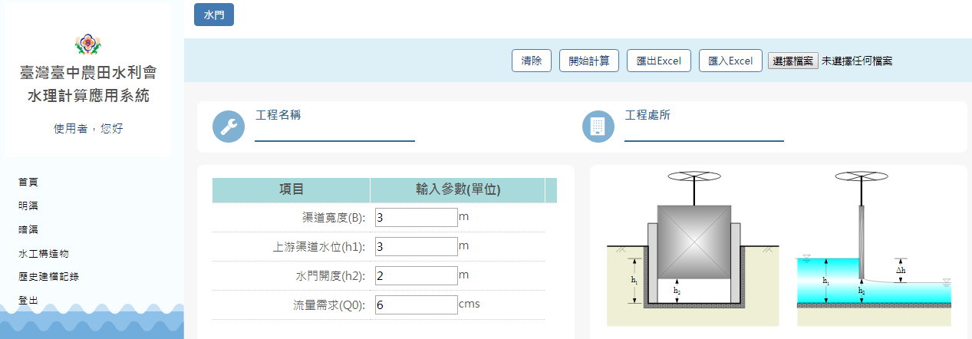
水工構造物—水門輸出結果：
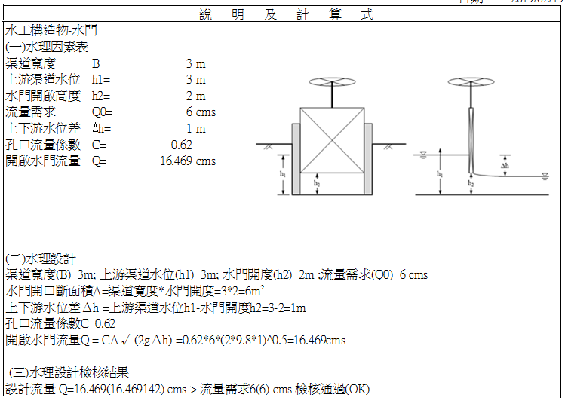

3-5攔污柵

損失水頭
功能說明：攔污柵—損失水頭
步驟 | 說明
1 | 輸入：  工程名稱、處所、攔污柵斷面形狀係數(β)、攔污柵之傾斜角度(θ)、柵條間距(b)、柵條厚度(t)、攔污柵上游平均流速(V1)
2 | 分析結果：攔污柵損失水頭(hp)  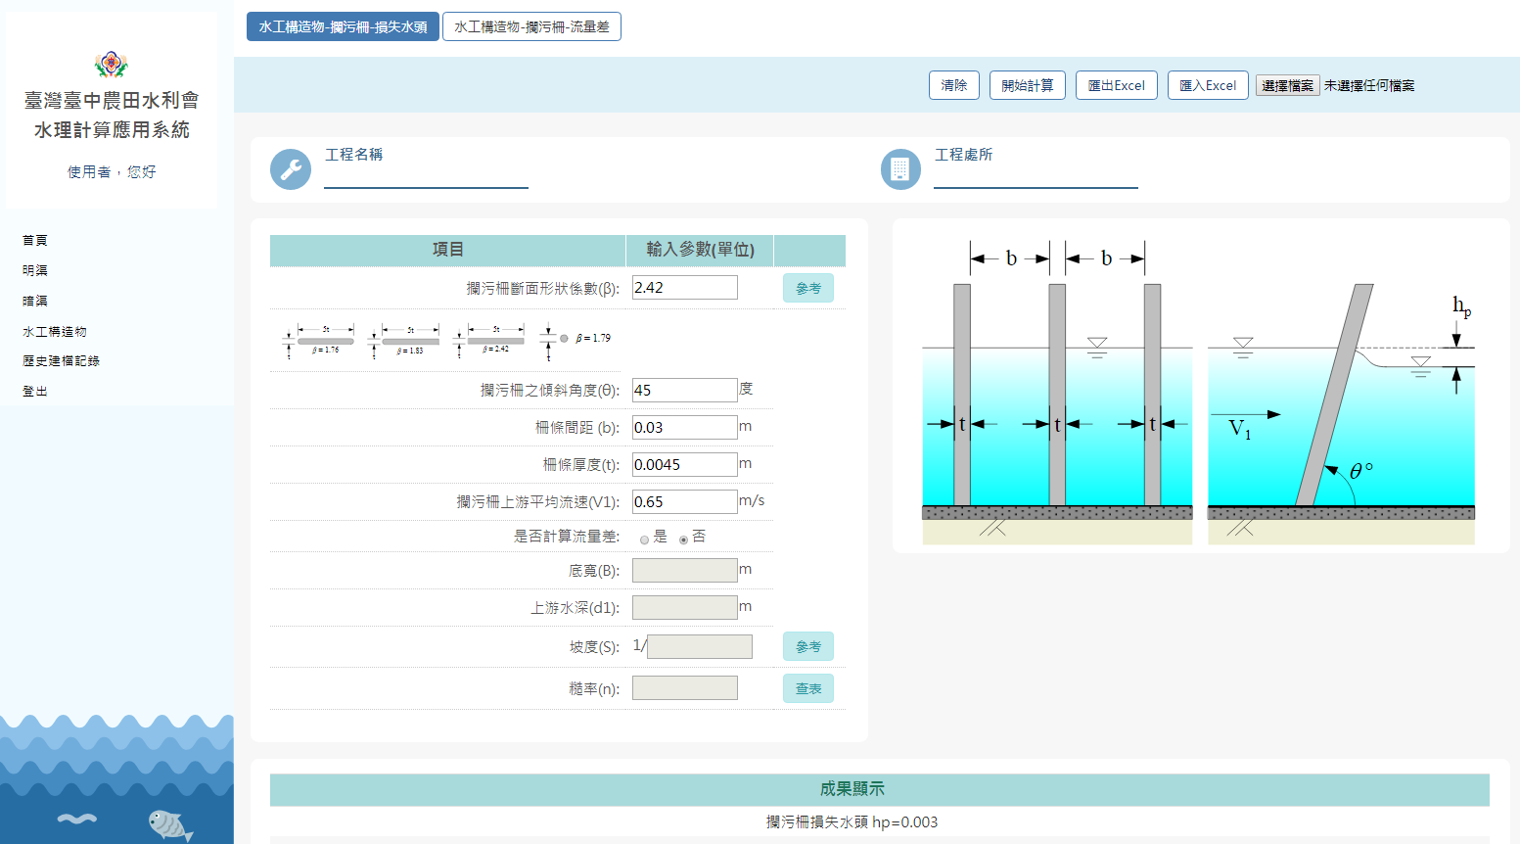
水工構造物—攔污柵—損失水頭輸出結果：
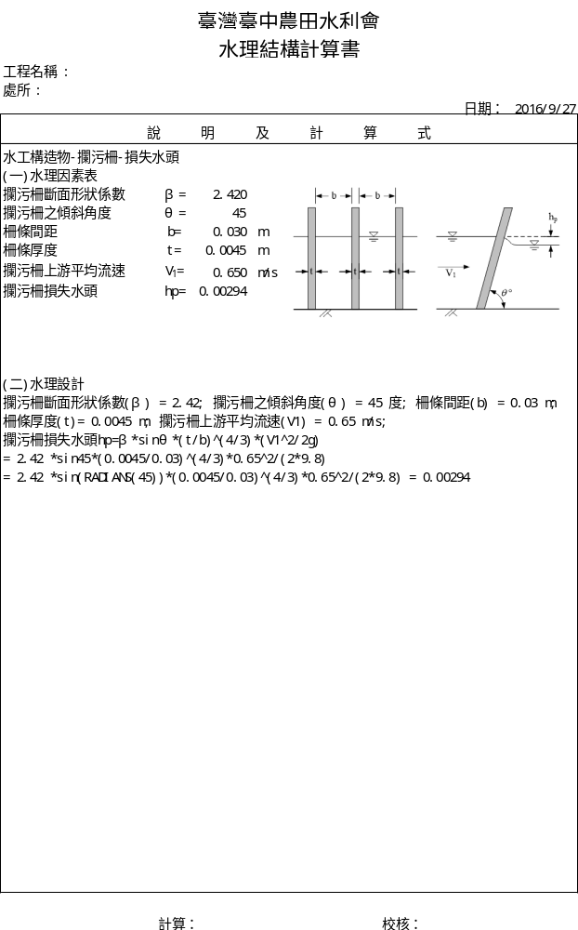

3-6量水設備

矩形堰—標準收縮矩形堰
功能說明：量水設備—矩形堰—標準收縮矩形堰
步驟 | 說明
1 | 輸入：  工程名稱、處所、堰頂全寬度(Ｂ)、堰頂(缺口)寬度(b)、水深(H)、流量需求(Q0)
2 | 分析結果：  堰上水頭(h)、堰高(D)、流量係數(C)、設計流量(Q)
3 | 檢核條件：  設計流量(Q)≧流量需求(Q0)，檢核通過(OK)；反之，檢核不通過(NG)。  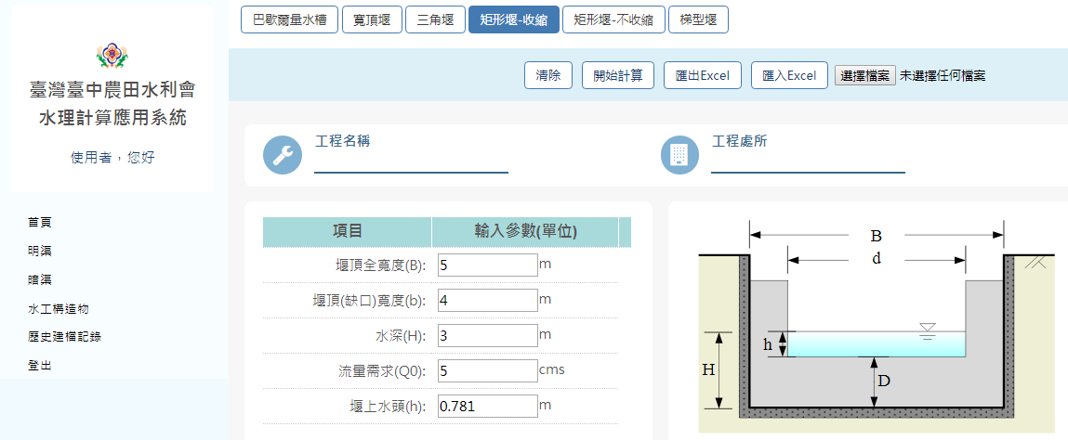  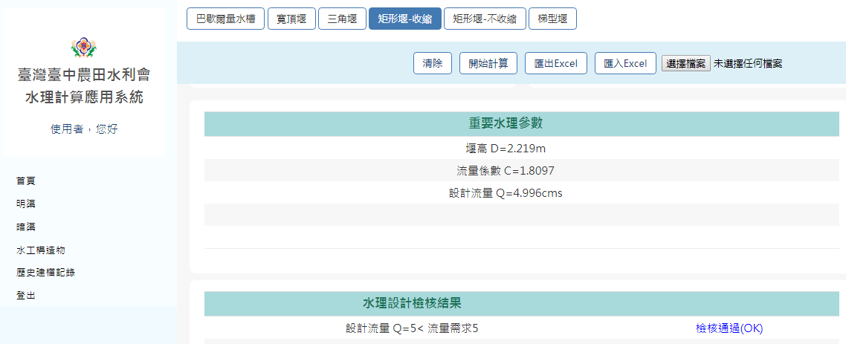

梯形堰
功能說明：量水設備—梯形堰
步驟 | 說明
1 | 輸入：  工程名稱、處所、堰頂寬(b)、水深(H)、流量需求(Q0)
2 | 分析結果：  堰上水頭(h)、堰高(D)、設計流量(Q)
3 | 檢核條件：  設計流量(Q)≧流量需求(Q0)，檢核通過(OK)；反之，檢核不通過(NG)。  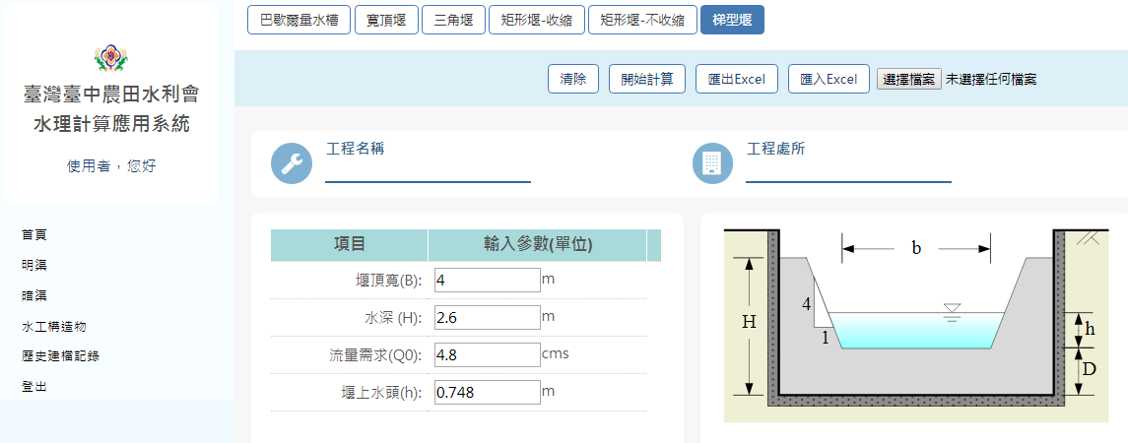  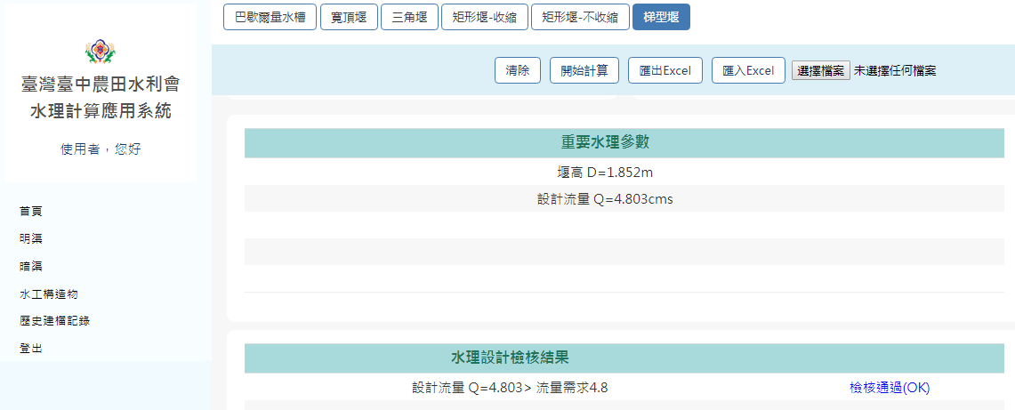

巴歇爾量水槽
功能說明：量水設備—巴歇爾量水槽
步驟 | 說明
1 | 輸入：  流量範圍(Q)、底寬(b)、水深(d)、水面寬(B)、出水高(Fb)、渠底標高
2 | 分析結果：  採用之水槽及其尺寸：W、A、2/3A、B、C、D、E、F、G、K、N、R、M、P、X、Y  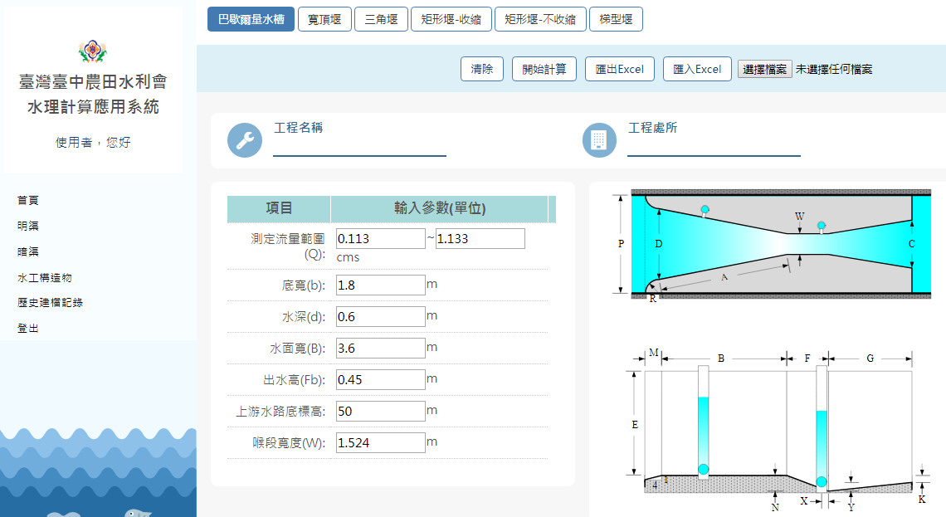  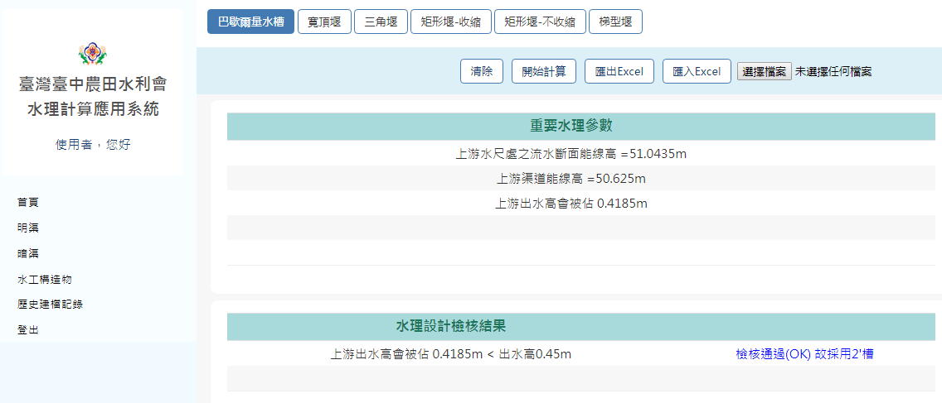

水工構造物—量水設備—巴歇爾量水槽輸出結果：
